№ стрічки |  | Формат |  | Позначення |  |  | Найменування |  |  |  | Кількість  аркуш. |  | № екз. | Примітка
01 |  | А4 |  |  |  |  | Завдання на проект |  |  |  | 1 |  | 1
02 |  | А4 |  | КП.ОК19.ПІ.232.000.14.ПЗ |  |  | Мобільний завтосунок для |  |  |  | 58 |  | 1
 |  |  |  |  |  |  | Роботи з двовимірними
 |  |  |  |  |  |  | векторами
 |  |  |  |  |  |  | Пояснювальна записка
03 |  | Архів |  |  |  |  | Програмне |  |  |  |  |  | 1
 |  | проєкту |  |  |  |  | забезпечення
 |  |  |  |  |  | КП.ОК19.ПІ.232.14.000 ПЗ
Вим | Аркуш |  | № Документа | Підпис | Дата
Розроб. |  |  | Нікітюк О.М. |  |  | Мобільний застосунок для роботи з двовимірними векторами. Відомість проєкту |  | Літ. |  |  |  | Арк. |  | Аркушів.
Перев. |  |  | Жереб Д.В. |  |  |  |  |  | н |  |  | 1 |  | 1
 |  |  |  |  |  |  |  | ХПФК НУ «ЛП»
Н.контр.
Затв.

анотація
Курсовий проєкт на тему «Розробка вебзастосунку для інтелектуального підбору автомобілів та аналізу їх ліквідності на вторинному ринку».
У межах курсового проєкту розроблено гібридну систему підтримки прийняття рішень з елементами експертної системи для інтелектуального підбору автомобілів на вторинному ринку та оцінювання їх ліквідності. Основною метою розробки є створення зручної вебплатформи, що допомагає користувачам здійснювати обґрунтований вибір транспортних засобів на основі заданих критеріїв, аналізу ринкових параметрів та прогнозування їх подальшого перепродажу.
Для реалізації програмного забезпечення використано сучасний стек технологій: React.js та Tailwind CSS для клієнтської частини, FastAPI (Python) для серверної частини, SQLite/MySQL як систему управління базами даних, а також бібліотеку SQLAlchemy для роботи з моделями даних. Інтелектуальний модуль реалізовано на основі алгоритму дерева рішень (Decision Tree) для розрахунку індексу ліквідності (liquidity_score) та ранжування варіантів.
У системі реалізовано функції реєстрації, автентифікації та управління обліковими записами користувачів, фільтрації та пошуку автомобілів за детальними параметрами, персоналізовані особисті кабінети для збереження історії запитів і вподобань, модуль автоматичних email-сповіщень (mailer.py), а також інтерактивний форум для обговорення автомобілів та консультацій.
Результатом проєкту є повнофункціональний вебзастосунок, який забезпечує автоматизацію процесу пошуку та комплексний аналіз ліквідності автомобілів на вторинному ринку, що відповідає вимогам надійності, швидкодії та зручності використання.
ВЕБЗАСТОСУНОК, СИСТЕМА ПІДТРИМКИ ПРИЙНЯТТЯ РІШЕНЬ, ЕКСПЕРТНА СИСТЕМА, ДЕРЕВО РІШЕНЬ, ЛІКВІДНІСТЬ АВТОМОБІЛІВ, FASTAPI, REACT.JS, PYTHON, SQLALCHEMY.

ЗМІСТ
ВСТУП 3
1 ЗАГАЛЬНИЙ РОЗДІЛ 4
1.1 Постановка завдання 4
1.2 Опис вхідної інформації 5
1.3 Опис результуючої інформації 6
1.4 Стадії та етапи розробки задачі 8
1.5 Опис існуючих методів та рішень 9
2 РОЗРОБКА ТЕХНІЧНОГО ТА РОБОЧОГО ПРОЄКТУ 14
2.1 Опис та обґрунтування вибору структури та методу організації вихідних та вхідних даних 14
2.2 Розробка структурної схеми проєкту та об’єктної моделі задачі на основі UML діаграми 20
2.3 Розробка та опис програмної реалізації та тестування задачі 27
3 СПЕЦІАЛЬНИЙ РОЗДІЛ 45
3.1 Інструкція з інсталяції розробленого проекту 45
3.2 Інструкція з експлуатації проекту 48
ВИСНОВКИ 52
СПИСОК ВИКОРИСТАНИХ ДЖЕРЕЛ 54
ДОДАТКИ 54

ВстуП
Сфера вторинного ринку автомобілів активно розвивається завдяки поширенню онлайн-платформ, проте покупці часто стикаються зі складністю ручного відбору транспортних засобів, ризиками неправильної оцінки вартості та відсутністю прозорого аналізу ліквідності автомобілів. Актуальність теми зумовлена необхідністю впровадження інтелектуальних систем підтримки прийняття рішень (СППР), які дозволять автоматизувати підбір автомобілів, аналізувати ринкові дані та зменшувати ризики під час їх придбання.
Метою курсового проєкту є розробка вебзастосунку для інтелектуального підбору автомобілів та аналізу їх ліквідності на вторинному ринку на основі гібридної системи підтримки прийняття рішень з елементами експертної системи. Основна увага приділяється створенню зручного інтерфейсу, автоматизації пошуку та оцінюванню перспектив подальшого перепродажу транспортних засобів.
Для досягнення поставленої мети необхідно виконати такі завдання:
- проаналізувати предметну область та наявні рішення для підбору автомобілів;
- сформулювати функціональні й нефункціональні вимоги до системи;
- спроєктувати архітектуру вебзастосунку та структуру бази даних;
- розробити інтелектуальний модуль для розрахунку індексу ліквідності автомобілів;
- передбачити реалізацію пошуку, фільтрації та ранжування транспортних засобів;
- спроєктувати користувацький інтерфейс, особисті кабінети та додаткові сервіси;
- провести тестування основних функцій вебзастосунку.
У процесі розробки передбачається використання React.js, Tailwind CSS, FastAPI, Python та SQLAlchemy. Інтелектуальний аналіз планується здійснювати за допомогою алгоритму дерева рішень (Decision Tree), що дозволить оцінювати ліквідність автомобілів на основі їхніх характеристик і ринкових параметрів.
Очікуваним результатом є створення вебзастосунку, який автоматизуватиме пошук автомобілів за заданими критеріями, забезпечуватиме оцінювання їх ліквідності та спрощуватиме процес прийняття рішень. Практична цінність проєкту полягає у створенні зручного інструменту для покупців і користувачів автомобільного ринку, який допоможе підвищити обґрунтованість вибору транспортного засобу та зменшити ризики невдалого придбання.

- ЗАГАЛЬНИЙ РОЗДІЛ
  - Постановка завдання
Розроблюваний програмний продукт належить до сфери автомобільного ринку та інформаційних технологій, зокрема до систем підтримки прийняття рішень. На сучасному вторинному ринку представлена значна кількість автомобілів, які відрізняються за маркою, моделлю, роком випуску, технічними характеристиками, пробігом і вартістю. Через велику кількість пропозицій користувачам досить складно самостійно визначити найбільш відповідний автомобіль, який задовольнятиме їхні потреби та фінансові можливості.
Однією з основних проблем під час вибору автомобіля з пробігом є необхідність аналізу великої кількості оголошень, порівняння технічних характеристик і оцінювання співвідношення ціни та якості. Більшість наявних платформ пропонують стандартні засоби пошуку та фільтрації, проте не забезпечують комплексного інтелектуального аналізу автомобілів і формування рекомендацій щодо доцільності їх придбання.
Важливим критерієм вибору також є ліквідність автомобіля, тобто його здатність зберігати ринкову привабливість і бути реалізованим у майбутньому без значних фінансових втрат. На цей показник впливають марка, модель, рік випуску, пробіг, тип двигуна, технічні характеристики та вартість транспортного засобу. Самостійне оцінювання цих параметрів потребує певних знань автомобільного ринку та досвіду, якими володіє не кожен потенційний покупець.
Таким чином, виникає потреба у створенні вебзастосунку, який об'єднає можливості пошуку, порівняння та інтелектуального оцінювання автомобілів. Основними користувачами системи є потенційні покупці автомобілів на вторинному ринку, а також зареєстровані учасники автомобільної спільноти й адміністратори, які здійснюють керування платформою.
Метою проєкту є розробка вебзастосунку для інтелектуального підбору автомобілів та аналізу їх ліквідності на вторинному ринку. Система повинна
допомагати користувачам знаходити відповідні автомобілі, оцінювати їхні характеристики та отримувати обґрунтовані рекомендації щодо доцільності придбання.
Для досягнення поставленої мети необхідно реалізувати такі основні функціональні можливості:
- Забезпечити реєстрацію та авторизацію користувачів із можливістю створення особистого облікового запису;
- реалізувати пошук автомобілів за основними критеріями: бюджетом, маркою, моделлю, роком випуску, типом кузова, типом та об'ємом двигуна, коробкою передач і пробігом;
- передбачити фільтрацію та сортування автомобілів за вартістю, технічними характеристиками й рівнем ліквідності;
- розробити інтелектуальний модуль на основі дерева рішень (Decision Tree) для аналізу характеристик автомобіля та визначення доцільності його придбання;
- реалізувати оцінювання ліквідності автомобілів з урахуванням їхніх основних технічних і ринкових характеристик із відображенням результату у вигляді числового показника та відповідної категорії;
- забезпечити формування персоналізованих рекомендацій із поясненням переваг і недоліків запропонованих автомобілів;
- передбачити особистий кабінет користувача з можливістю збереження обраних автомобілів, перегляду історії пошуку та налаштування критеріїв підбору;
- реалізувати автоматичні електронні сповіщення про появу автомобілів, які відповідають збереженим критеріям користувача;
- створити форум для обговорення автомобілів, обміну досвідом, публікації відгуків і отримання рекомендацій від інших користувачів;
- передбачити адміністративну панель для керування користувачами, автомобільними оголошеннями, відгуками та інформаційним наповненням системи.
Особливістю розроблюваного програмного продукту є поєднання звичайного
пошуку автомобілів з інтелектуальним модулем підтримки прийняття рішень. За допомогою дерева рішень система повинна аналізувати задані параметри транспортного засобу, визначати його відповідність критеріям користувача та формувати рейтинг найбільш відповідних варіантів. Додатково модуль оцінювання ліквідності дозволить визначити перспективність автомобіля з погляду його подальшого перепродажу на вторинному ринку.
До основних нефункціональних вимог системи належать зручність використання, надійність, безпека та продуктивність. Вебзастосунок повинен мати зрозумілий інтерфейс, адаптуватися до різних розмірів екранів, забезпечувати захист персональних даних і стабільне збереження інформації. Також необхідно передбачити можливість перемикання між світлою та темною темами оформлення.
Таким чином, розроблюваний вебзастосунок має забезпечити користувачам зручний інструмент для пошуку та інтелектуального підбору автомобілів на вторинному ринку. Реалізація функцій аналізу характеристик, оцінювання ліквідності, формування рекомендацій та взаємодії між користувачами дозволить спростити процес вибору транспортного засобу й допомогти приймати більш обґрунтовані рішення щодо його придбання.
  - Опис вхідної інформації
Вхідна інформація розроблюваного вебзастосунку представлена сукупністю даних, необхідних для пошуку, аналізу та інтелектуального підбору автомобілів на вторинному ринку. Дані надходять від користувачів через вебінтерфейс, із бази даних системи та зовнішніх джерел автомобільних оголошень.
Основними джерелами вхідної інформації є:
– Дані користувачів. Надходять через форми реєстрації та авторизації й містять ім'я, електронну пошту та пароль у текстовому форматі.
– Критерії пошуку автомобілів. Вводяться користувачами через пошукові форми та включають марку, модель, рік випуску, ціну, пробіг, тип кузова, двигуна й трансмісії. Числові параметри передаються у форматі цілих або десяткових чисел.
– Інформація про автомобілі. Надходить із бази даних системи, куди додається адміністратором або імпортується із зовнішніх джерел оголошень. Містить характеристики автомобілів, опис, ціну та зображення у форматах JPG або PNG.
– Дані для оцінювання ліквідності. Формуються на основі характеристик автомобілів і передаються до інтелектуального модуля у вигляді числових значень.
– Інформація форуму. Надходить через форми публікації повідомлень і коментарів у текстовому форматі із зазначенням автора та дати створення у форматі дати й часу.
– Збережені налаштування та вподобання. Отримуються з особистого кабінету користувача та бази даних системи й містять обрані автомобілі, історію пошуку та параметри сповіщень.
Перед обробкою інформація проходить перевірку на повноту та коректність. Для текстових полів перевіряється наявність обов'язкових значень, для електронної пошти — відповідність установленому формату, а для числових параметрів — допустимість значень і правильність діапазонів.
Після перевірки дані передаються до відповідних модулів системи та зберігаються в базі даних. Критерії пошуку використовуються для відбору автомобілів, а їхні характеристики — для розрахунку показника ліквідності, ранжування та формування рекомендацій.
  - Опис результуючої інформації
У результаті роботи вебзастосунку, що розробляється, формується результуюча інформація шляхом обробки критеріїв пошуку та характеристик автомобілів. Основним призначенням вихідної інформації є надання користувачеві результатів підбору транспортних засобів, оцінювання їх ліквідності та рекомендацій щодо доцільності придбання.
Одним із основних результатів є перелік автомобілів, які відповідають заданим критеріям. Для кожного автомобіля відображатимуться марка, модель, рік
випуску, тип кузова, характеристики двигуна, коробка передач, пробіг, вартість, зображення та короткий опис. Передбачається сортування пропозицій за ціною, роком випуску та показником ліквідності.
Важливою складовою вихідної інформації є рейтинг відповідності автомобілів вимогам користувача. Інтелектуальний модуль на основі алгоритму дерева рішень (Decision Tree) аналізуватиме характеристики транспортних засобів і формуватиме рекомендації з поясненням основних факторів оцінювання. Також передбачається розрахунок числового показника ліквідності (liquidity_score) та визначення відповідної категорії, що допоможе оцінити перспективи подальшого перепродажу автомобіля.
Для зареєстрованих користувачів формуватиметься особистий інформаційний розділ із переліком збережених автомобілів, історією пошукових запитів і налаштуваннями вподобань. Крім того, передбачається надсилання автоматичних електронних сповіщень про появу автомобілів, що відповідають заданим параметрам.
Форум відображатиме теми обговорень, повідомлення, коментарі та відгуки користувачів. Для адміністратора передбачатиметься доступ до інформації про зареєстрованих користувачів, автомобільні пропозиції та повідомлення форуму з можливістю керування їхнім вмістом.
Основною формою представлення вихідної інформації будуть екранні форми вебзастосунку. Автомобілі відображатимуться у вигляді карток, результати аналізу — у вигляді числових показників, категорій і текстових рекомендацій, а особисті кабінети та форум — у вигляді структурованих списків і повідомлень.
Таким чином, вихідна інформація вебзастосунку забезпечуватиме користувачів необхідними відомостями для пошуку, порівняння та оцінювання автомобілів на вторинному ринку, сприяючи прийняттю обґрунтованих рішень щодо їх придбання.

  - Формалізований опис задачі
Формалізований опис задачі передбачає визначення основних етапів розробки вебзастосунку, структурування функціональних вимог, опис взаємодії користувачів із системою та моделювання її основних процесів. Це дає змогу визначити призначення програмного продукту, його функціональні можливості та послідовність виконання операцій.
Життєвий цикл розробки вебзастосунку для інтелектуального підбору автомобілів та аналізу їх ліквідності включає аналіз предметної області, формування вимог, проєктування структури системи, реалізацію функціональних модулів і тестування. На етапі аналізу визначаються потреби потенційних покупців автомобілів. Під час проєктування встановлюються основні компоненти системи та взаємозв’язки між ними. На етапі реалізації створюються засоби пошуку автомобілів, експертного оцінювання та аналізу ліквідності. Завершальним етапом є перевірка працездатності системи й усунення виявлених помилок.
Для структурування функціональних вимог використовується підхід Agile із декомпозицією завдань за принципом Epic → Feature → User Story. Epic визначає великий функціональний напрям системи, Feature описує окрему можливість, а User Story формулює потребу користувача.
Декомпозиція вимог до системи
Epic 1: Керування користувачами
→ Feature 1.1: Реєстрація та авторизація
- User Story 1: Як новий користувач, я хочу зареєструвати обліковий запис, щоб отримати доступ до функцій системи.
- User Story 2: Як зареєстрований користувач, я хочу авторизуватися, щоб користуватися особистим кабінетом.
Epic 2: Підбір автомобілів
→ Feature 2.1: Пошук за параметрами
- User Story 1: Як користувач, я хочу вказати бюджет, марку, модель, рік випуску та технічні характеристики, щоб знайти відповідні автомобілі.
- User Story 2: Як користувач, я хочу переглядати впорядковані результати пошуку, щоб порівнювати доступні варіанти.
Epic 3: Інтелектуальний аналіз
→ Feature 3.1: Експертне оцінювання
- User Story 1: Як користувач, я хочу отримувати рекомендацію щодо доцільності придбання автомобіля, щоб приймати обґрунтоване рішення.
→ Feature 3.2: Аналіз ліквідності
- User Story 1: Як користувач, я хочу бачити числову оцінку та категорію ліквідності автомобіля, щоб розуміти перспективи його перепродажу.
Epic 4: Особистий кабінет і сповіщення
→ Feature 4.1: Персональні можливості
- User Story 1: Як користувач, я хочу зберігати автомобілі в обраному та переглядати історію пошуку, щоб повертатися до цікавих пропозицій.
- User Story 2: Як користувач, я хочу налаштовувати електронні сповіщення, щоб отримувати інформацію про відповідні автомобілі.
Epic 5: Форум та адміністрування
→ Feature 5.1: Обговорення
- User Story 1: Як користувач, я хочу читати та залишати коментарі на форумі, щоб обмінюватися досвідом з іншими учасниками.
→ Feature 5.2: Адміністрування
- User Story 1: Як адміністратор, я хочу керувати обліковими записами та модерувати коментарі, щоб підтримувати належну роботу системи.
Основним користувачем вебзастосунку є потенційний покупець автомобіля. Він вводить критерії пошуку, після чого система перевіряє їх коректність і здійснює підбір відповідних варіантів. Для знайдених автомобілів виконується експертне оцінювання та аналіз ліквідності. Результати відображаються у вигляді списку з основними характеристиками, рекомендаціями й показниками ліквідності. Користувач може переглянути детальну інформацію, додати автомобіль до обраного або скористатися іншими можливостями особистого кабінету. Адміністратор має доступ до функцій керування користувачами та модерації форуму.
Для відображення структури та поведінки системи використовуються UML-діаграми. Діаграма варіантів використання (Use Case Diagram) показує основних акторів і доступні їм функції. Діаграма станів (State Chart Diagram) відображає можливі стани процесу підбору автомобіля та переходи між ними. Діаграма діяльності (Activity Diagram) описує послідовність дій під час пошуку й аналізу автомобіля. Діаграма послідовності (Sequence Diagram) демонструє порядок обміну повідомленнями між користувачем, інтерфейсом, серверною частиною та модулями аналізу.
Розробку вебзастосунку доцільно організувати за принципами Agile, які передбачають поступове виконання завдань окремими ітераціями. Для планування та контролю процесу розробки використовується Kanban-дошка, на якій завдання розподіляються за трьома станами: «До виконання», «У процесі» та «Виконано». Кожне завдання переміщується між категоріями відповідно до етапу його реалізації.
Приклад розподілу завдань проєкту за допомогою Kanban-дошки наведено на рисунку 1.1.
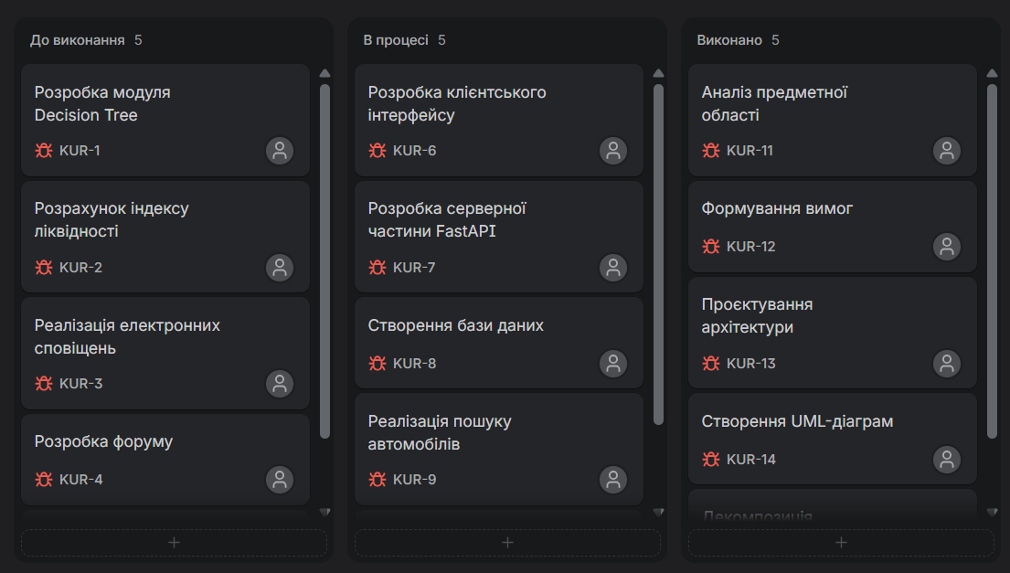
Рисунок 1.1 – Kandan-дошка
Отже, формалізований опис задачі визначає функціональні вимоги, основні сценарії взаємодії та структуру вебзастосунку. Використання декомпозиції вимог і UML-моделювання забезпечує системний підхід до проєктування програмного продукту.
Діаграми зображені на рисунку 1.2-1.5.
Діаграма варіантів використання відображає функціональні можливості вебзастосунку та взаємодію основних акторів із системою. У ній визначено дві основні ролі: користувач та адміністратор. Користувач має можливість зареєструватися й авторизуватися, здійснювати пошук автомобілів за заданими параметрами, переглядати результати, отримувати експертні рекомендації та оцінку ліквідності. Також передбачено додавання автомобілів до обраного, перегляд історії пошуку, налаштування сповіщень і участь у форумі. Адміністратор може авторизуватися, керувати обліковими записами та здійснювати модерацію форуму. Таким чином, діаграма визначає розподіл функцій між ролями та демонструє основні можливості системи.
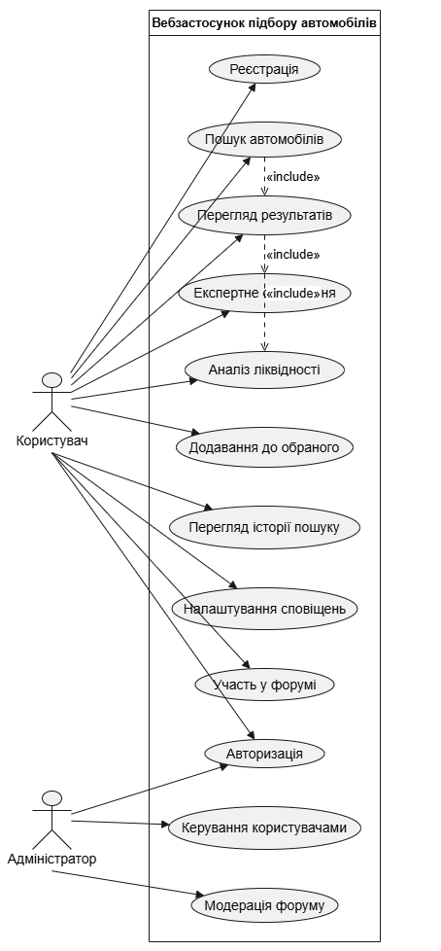
Рисунок 1.2 – Діаграма варіантів використання вебзастосунку
Діаграма станів демонструє зміну станів процесу підбору автомобіля залежно від дій користувача та результатів оброблення інформації системою. Процес починається зі стану очікування, після чого користувач переходить до введення критеріїв пошуку. Далі система перевіряє правильність введених даних. Якщо виявлено помилки, користувач повертається до введення параметрів для їх виправлення. У разі успішної перевірки система виконує пошук автомобілів. Якщо відповідні варіанти знайдено, здійснюється інтелектуальне оцінювання та аналіз ліквідності. Після цього результати відображаються користувачу. Процес може завершитися або повторитися для виконання нового пошуку.
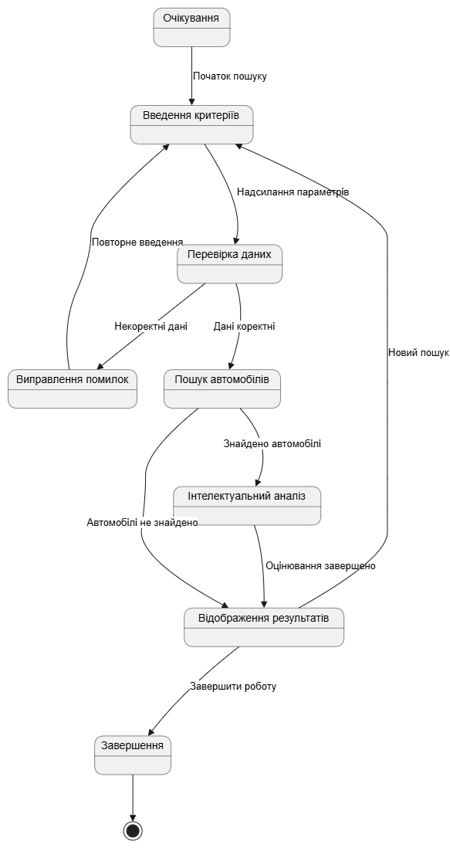
Рисунок 1.3 – Діаграма станів процесу підбору автомобіля
Діаграма діяльності відображає алгоритм виконання пошуку та аналізу автомобілів. Спочатку користувач відкриває сторінку пошуку, вводить необхідні параметри та надсилає їх на оброблення. Система перевіряє коректність отриманих даних. Якщо параметри не відповідають встановленим вимогам, користувачу виводиться повідомлення про помилку. Якщо перевірка пройдена успішно, система здійснює пошук автомобілів у базі даних. За наявності відповідних результатів виконується експертне оцінювання за допомогою модуля Decision Tree та розрахунок показника ліквідності. Після завершення аналізу система формує рейтинг автомобілів і відображає результати. За бажанням користувач може додати вибраний автомобіль до обраного.
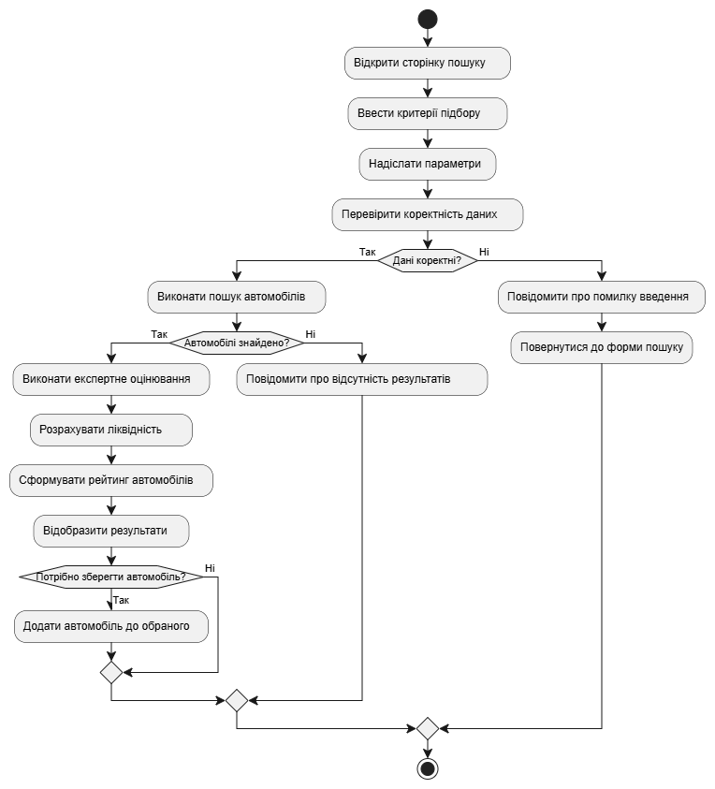
Рисунок 1.4 – Діаграма діяльності процесу пошуку та аналізу автомобілів
Діаграма послідовності демонструє порядок взаємодії між основними компонентами вебзастосунку під час виконання пошукового запиту. Користувач вводить критерії пошуку через інтерфейс, після чого дані передаються на сервер FastAPI для перевірки. Якщо параметри некоректні, сервер повертає повідомлення про помилку. Якщо дані правильні, сервер звертається до бази даних для отримання
списку відповідних автомобілів. Далі для кожного знайденого автомобіля викликається модуль Decision Tree, який формує експертну рекомендацію, та модуль оцінювання ліквідності, який визначає числовий показник і відповідну категорію. Отримані результати обробляються сервером, впорядковуються та передаються до інтерфейсу для відображення користувачу.
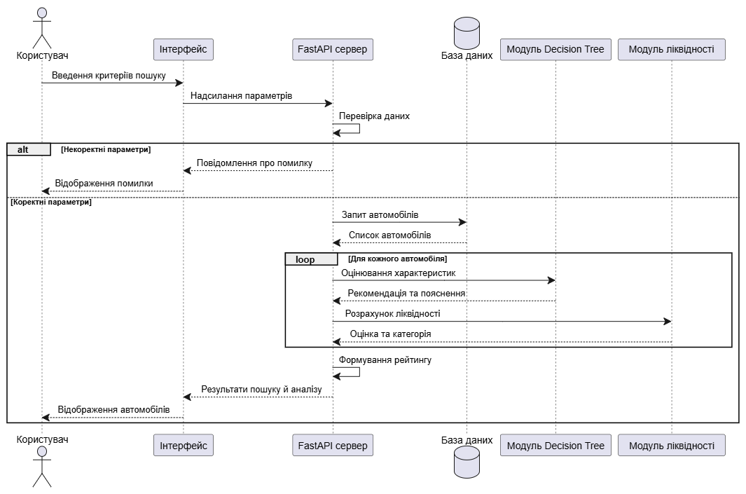
Рисунок 1.5 – Діаграма послідовності взаємодії компонентів вебзастосунку
  - Опис існуючих методів та рішень
На сучасному автомобільному ринку існує значна кількість програмних систем, призначених для пошуку, порівняння та придбання автомобілів із пробігом. Такі платформи дозволяють переглядати оголошення, застосовувати фільтри за технічними характеристиками, порівнювати вартість транспортних засобів та отримувати додаткову інформацію про їхній стан. Окремі системи також використовують алгоритми аналізу ринкових цін і формування рекомендацій щодо вигідності придбання.
Для визначення функціональних можливостей майбутнього вебзастосунку розглядаються три програмні рішення: AUTO.RIA, mobile.de та CarGurus, які використовують різні підходи до пошуку й оцінювання автомобілів.
Одним із найбільш відомих рішень на українському ринку є платформа AUTO.RIA. Вона призначена для розміщення оголошень про продаж нових та вживаних автомобілів і забезпечує взаємодію між продавцями та потенційними покупцями. Основними функціями системи є пошук транспортних засобів за маркою, моделлю, роком випуску, ціною, типом кузова, двигуном, коробкою передач та пробігом. Також користувачі можуть сортувати результати, зберігати оголошення та переглядати детальну інформацію про автомобіль. Додатковою перевагою є можливість перевірки транспортних засобів за VIN-кодом або державним номером. Водночас платформа переважно зосереджена на пошуку та перегляді пропозицій, тому користувачеві доводиться самостійно оцінювати доцільність придбання автомобіля.
Приклад інтерфейсу пошуку автомобілів на платформі AUTO.RIA наведено на рисунку 1.6.

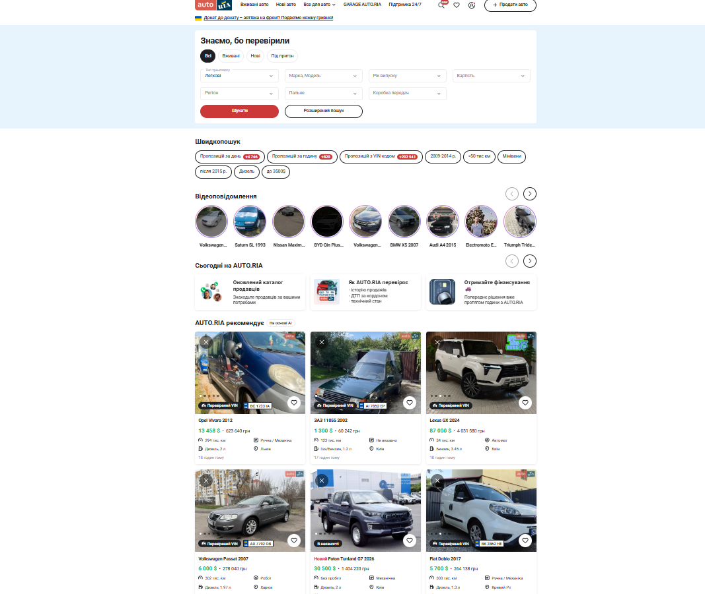
Рисунок 1.6 – Інтерфейс пошуку автомобілів на платформі AUTO.RIA
Іншим прикладом є mobile.de — одна з найбільших європейських онлайн-платформ для пошуку та продажу автомобілів. Система надає доступ до оголошень приватних продавців і дилерів. Пошук здійснюється за маркою, моделлю, роком першої реєстрації, ціною, пробігом, типом кузова, паливом, потужністю двигуна та коробкою передач. Користувачі також можуть зберігати пошукові запити, додавати автомобілі до обраного та отримувати повідомлення про нові пропозиції. Перевагами платформи є велика кількість оголошень і широкий набір параметрів фільтрації. Проте значна кількість характеристик може ускладнювати вибір для недосвідчених користувачів, а функції інтелектуального оцінювання ліквідності не є основним призначенням системи.
Приклад пошуку та фільтрації автомобілів на платформі mobile.de наведено на рисунку 1.7.

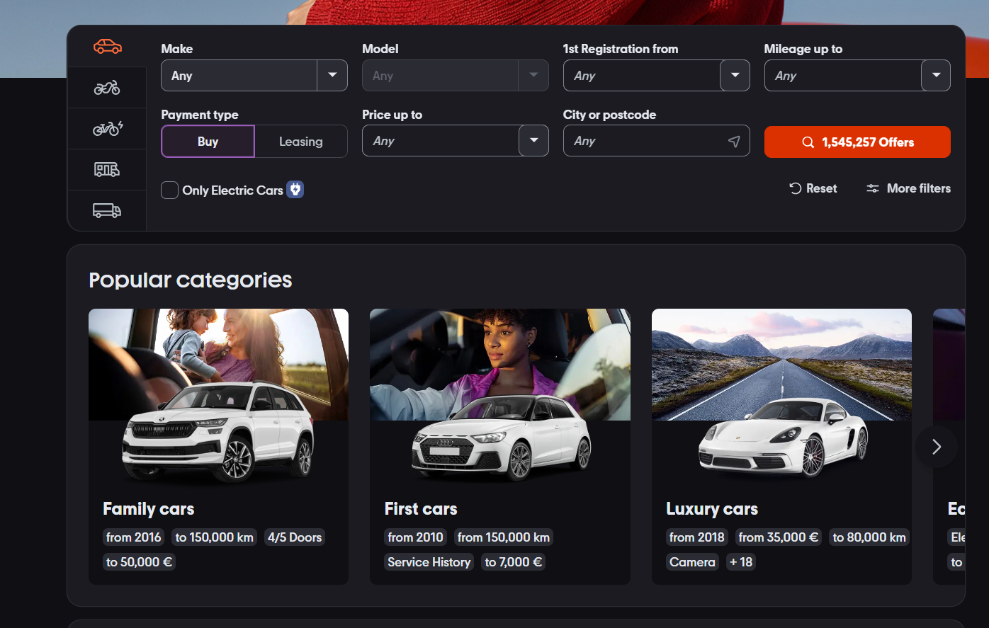
Рисунок 1.7 – Інтерфейс пошуку автомобілів на платформі mobile.de
Особливий інтерес для проєкту становить платформа CarGurus, яка спеціалізується на пошуку, порівнянні та оцінюванні автомобілів на вторинному ринку. Її важливою особливістю є використання алгоритмів аналізу ринкових цін. Зокрема, інструмент Instant Market Value (IMV) визначає орієнтовну ринкову вартість автомобіля шляхом порівняння з аналогічними пропозиціями. Під час оцінювання враховуються марка, модель, рік випуску, комплектація та пробіг. Перевагами CarGurus є автоматизований аналіз вартості й формування рейтингу вигідності пропозицій. Серед обмежень можна виділити залежність точності результатів від актуальності ринкових даних, а також відсутність гарантії технічної справності автомобіля навіть за умови вигідної ціни.
Приклад оцінювання ринкової вартості та вигідності автомобільних пропозицій на платформі CarGurus наведено на рисунку 1.8.
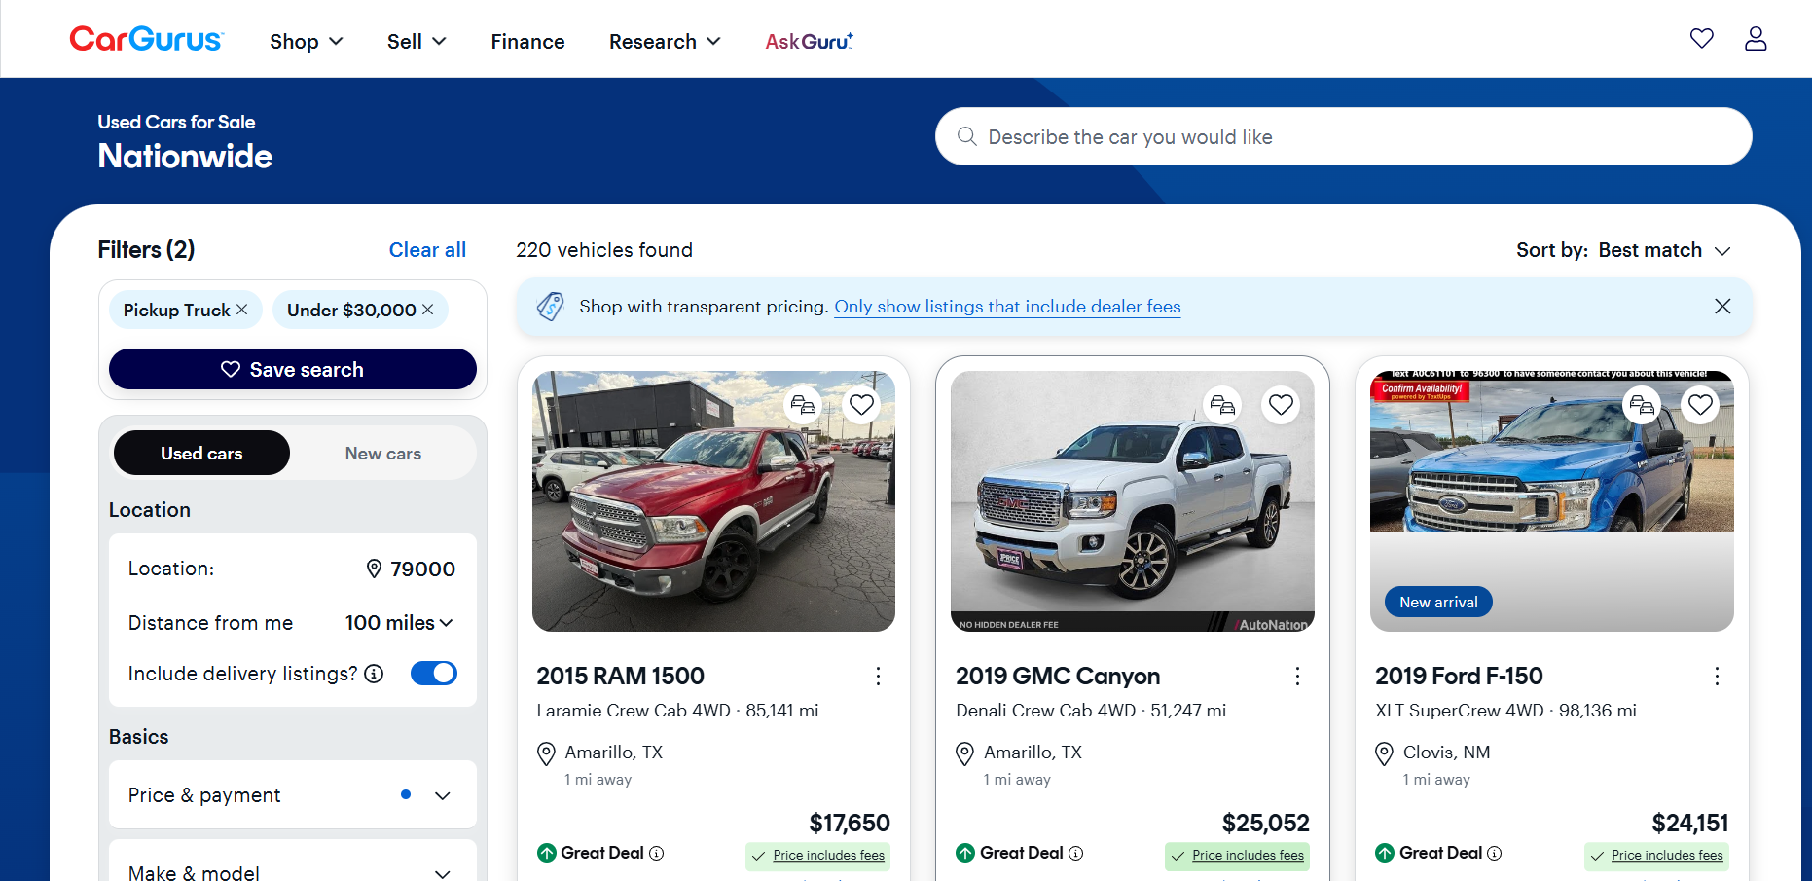
Рисунок 1.8 – Приклад оцінювання ринкової вартості автомобіля на платформі CarGurus
Розглянуті платформи мають різні переваги: AUTO.RIA забезпечує доступ до пропозицій українського ринку, mobile.de пропонує розширені механізми пошуку, а CarGurus використовує інструменти аналізу ринкової вартості. Для узагальнення їхніх можливостей наведено порівняння в таблиці 1.1.
Таблиця 1.1 – Порівняння існуючих автомобільних платформ
Функціональна можливість | AUTO.RIA | mobile.de | CarGurus
Пошук автомобілів | Так | Так | Так
Розширена фільтрація | Так | Так | Так
Перевірка історії автомобіля | Так | Частково | Так
Аналіз ринкової вартості | Обмежено | Обмежено | Так
Рейтинг вигідності пропозицій | Обмежено | Ні | Так
Збереження оголошень | Так | Так | Так
Автоматичні сповіщення | Так | Так | Так
Інтелектуальні рекомендації | Обмежено | Обмежено | Так
Окрім аналізу готових платформ, для створення системи інтелектуального підбору необхідно розглянути методи оцінювання автомобілів. Одним із таких підходів є багатокритеріальне оцінювання, яке дозволяє порівнювати транспортні засоби за декількома параметрами одночасно. До критеріїв можуть належати ціна, рік випуску, пробіг, тип двигуна та коробка передач. Кожному критерію призначається ваговий коефіцієнт, що відображає його важливість. Загальний рейтинг автомобіля визначається за формулою:
R = Σ(wᵢ × sᵢ),
де R — загальний рейтинг автомобіля; wᵢ — ваговий коефіцієнт відповідного критерію; sᵢ — нормалізована оцінка критерію. Перевагою методу є можливість врахування різної важливості характеристик і формування єдиного рейтингу для порівняння пропозицій.
Ще одним методом є алгоритм дерева рішень (Decision Tree), який забезпечує послідовний аналіз характеристик об'єкта на основі заданих умов. Під час оцінювання автомобілів можуть перевірятися відповідність бюджету, рік випуску, пробіг, популярність марки та моделі, тип двигуна й коробка передач. За результатами перевірки автомобіль може отримувати категорію: рекомендований, умовно рекомендований або небажаний для придбання. Перевагою алгоритму є зрозуміла логіка роботи, оскільки рекомендацію можна пояснити через конкретні критерії. Водночас якість результатів залежить від правильності встановлених правил. Цей алгоритм передбачається використовувати як основу інтелектуального модуля у файлі decision_tree.py.
Окремим напрямом є оцінювання ліквідності автомобіля, тобто можливості його подальшого продажу на вторинному ринку за прийнятною ціною та протягом відносно короткого періоду. На ліквідність впливають популярність марки й моделі, рік випуску, пробіг, технічні характеристики, загальний стан і відповідність ціни середньоринковому рівню. Для комплексного оцінювання передбачається формування інтегрального показника за шкалою від 0 до 100. У системі цей показник матиме назву liquidity_score та використовуватиметься для додаткового ранжування автомобілів і формування рекомендацій.
Для реалізації вебзастосунку необхідно визначити відповідний технологічний стек. Для клієнтської частини можна розглянути три варіанти: React.js, Vue.js та Angular. React.js забезпечує компонентну організацію інтерфейсу, гнучкість і широку екосистему бібліотек, проте потребує додаткового налаштування окремих інструментів. Vue.js має зрозумілий синтаксис і відносно простий поріг входження, однак його екосистема менша порівняно з React.js. Angular пропонує комплексний набір вбудованих інструментів для великих проєктів, але має складнішу структуру та потребує більше часу на освоєння. Для цього проєкту доцільно використовувати React.js завдяки гнучкості та зручності створення інтерактивних сторінок. Для оформлення інтерфейсу обирається Tailwind CSS, який спрощує створення адаптивного дизайну.
Для серверної частини розглядаються FastAPI, Django REST Framework та Node.js з Express. FastAPI забезпечує високу продуктивність, підтримку асинхронної обробки запитів і зручну інтеграцію з Python-бібліотеками. Django REST Framework містить багато вбудованих інструментів, але має складнішу структуру та може бути надлишковим для цього проєкту. Express є гнучким і легким фреймворком для Node.js, проте для реалізації алгоритмів аналізу даних може знадобитися використання додаткових бібліотек. З огляду на потребу в реалізації дерева рішень доцільно обрати FastAPI та мову програмування Python. Для перевірки й валідації даних передбачається використання Pydantic.
Для зберігання інформації розглядаються SQLite, MySQL та PostgreSQL. SQLite не потребує окремого сервера, проста в налаштуванні та підходить для розробки й тестування невеликих систем, проте має обмеження щодо одночасного виконання великої кількості операцій запису. MySQL підтримує багатокористувацьку роботу та підходить для вебсистем, але потребує окремого налаштування сервера. PostgreSQL має розширені можливості роботи зі складними запитами та великими обсягами даних, однак може бути складнішою в адмініструванні. Для поточного етапу проєкту обирається SQLite завдяки простоті налаштування та достатності її можливостей. Надалі за потреби можливий перехід на MySQL. Для взаємодії з базою даних передбачається використання SQLAlchemy.
Отже, обраний технологічний стек поєднує React.js, Tailwind CSS, FastAPI, Python та SQLite. Основною особливістю вебзастосунку, що розробляється, є інтелектуальний модуль на основі дерева рішень, який аналізуватиме характеристики автомобілів, визначатиме їхню відповідність вимогам користувача та розраховуватиме показник ліквідності. Додатково передбачається створення особистого кабінету, збереження обраних автомобілів та історії пошуку, налаштування критеріїв підбору, автоматичні сповіщення про нові пропозиції та форум для обміну досвідом. Таким чином, вебзастосунок поєднуватиме функції пошуку автомобілів із можливостями системи підтримки прийняття рішень, що допоможе користувачам порівнювати пропозиції та обґрунтовано оцінювати доцільність придбання транспортного засобу.

- Розробка технічного та робочого проєкту
  - Опис та обґрунтування вибору структури та методу організації вихідних та вхідних даних
У розробленій програмній системі реалізовано обробку, збереження, відображення та математичний аналіз двовимірних векторів. Програмний застосунок розроблений мовою Kotlin із використанням сучасного Android-фреймворку Jetpack Compose. Архітектура системи побудована за шаблоном MVVM (Model–View–ViewModel), що дозволяє розділити логіку роботи з даними, математичні обчислення та графічний інтерфейс користувача.Загальна структура системи.
Для введення даних у системі використовуються елементи графічного інтерфейсу користувача: текстові поля (OutlinedTextField), кнопки (Button), списки вибору (DropdownMenu, ExposedDropdownMenuBox) та навігаційне меню. Користувач може створювати нові вектори, вводячи їх назву та координати X і Y. Після натискання кнопки «Зберегти» введені дані перевіряються та передаються до системи збереження.
Основним екраном застосунку є «Головна» сторінка, де відображається список створених векторів. Для виведення інформації використовуються картки (Card) та списки (LazyColumn). Кожен елемент містить назву вектора та його координати. Також передбачено можливість видалення окремого вектора або очищення всієї бази даних. Також реалізовано функції імпорту та експорту даних у файл. Користувач може зберегти список векторів у структурований файл для подальшого резервного копіювання або перенесення даних між пристроями. Також передбачено можливість імпорту раніше збережених даних, що дозволяє швидко відновити список векторів у застосунку. Для взаємодії з файлами використовуються системні механізми Android Storage Access Framework.Шаблон головної сторінки зображено на рисунку 2.1.
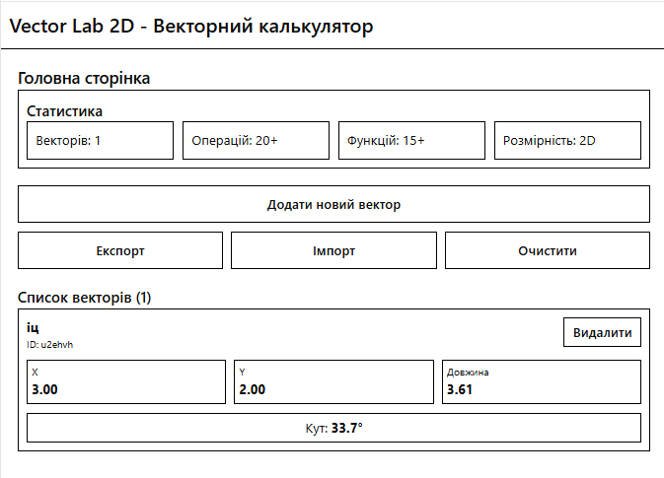
Рисунок 2.1 – Шаблон головної сторінки.
У програмі реалізовано декілька функціональних модулів:
- екран додавання або видалення вектора;
- екран базових операцій над векторами;
- екран геометричних перетворень;
- модуль розширених математичних перетворень;
- модуль графічної візуалізації векторів;
- модуль імпорту та експорту даних;
- модуль історії виконаних операцій.
На екрані операцій користувач може виконувати додавання, віднімання, знаходження довжини, кута між векторами та скалярного добутку. Для вибору векторів використовуються випадаючі списки, а результати обчислень відображаються у спеціальних інформаційних картках. Шаблон екрану з операціями зображено на рисунку 2.2.
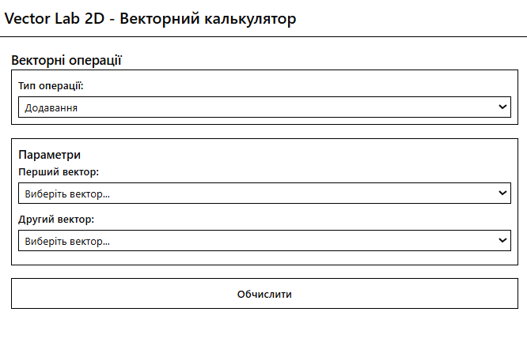
Рисунок 2.2 – Шаблон екрану операцій.
Екран перетворень дозволяє виконувати поворот, масштабування, переміщення та дзеркальне відображення векторів. Для введення параметрів використовуються додаткові поля введення, у які користувач задає кут повороту, коефіцієнти масштабу або координати переміщення. Шаблон екрану перетворень зображено на рисунку 2.3.
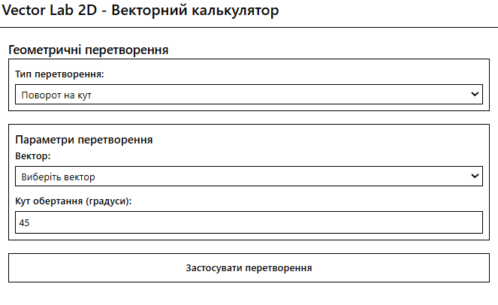
Рисунок 2.3 – Екран перетворень.
У модулі розширених операцій реалізовано інтерполяцію, переведення між полярними та декартовими координатами, обмеження довжини вектора, обчислення площі паралелограма та інші математичні функції. Інтерфейс екрану змінюється динамічно залежно від обраної операції, що підвищує зручність використання системи. Шаблон екрану з розширеними операціями зображено на рисунку 2.4.
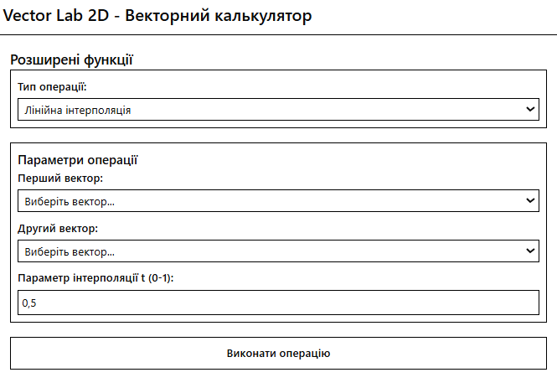
Рисунок 2.4 – Шаблон екрану з розширеними операціями.
Для графічного відображення векторів використовується компонент Canvas. На координатній площині автоматично будуються осі координат, сітка та самі вектори зі стрілками. Також реалізовано масштабування зображення за допомогою кнопок збільшення та зменшення масштабу. Шаблон екрану візуалізації зображено на рисунку 2.5.
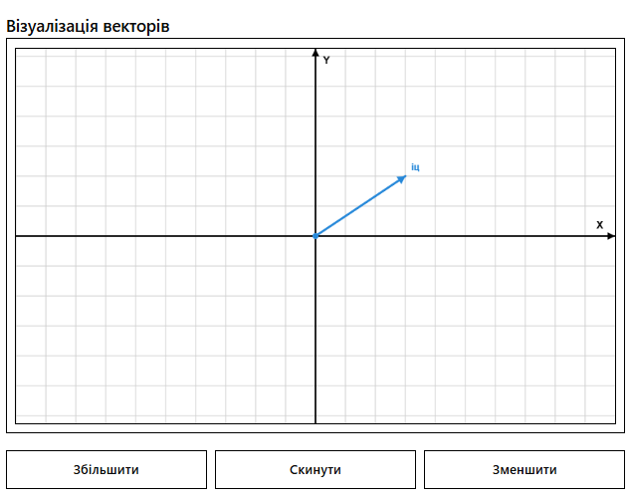
Рисунок 2.5 – Шаблон екрану візуалізації
У застосунку також реалізовано екран історії операцій, який дозволяє переглядати раніше виконані математичні обчислення та перетворення векторів. Для кожної операції зберігається її тип, використані вектори та отриманий результат. Історія автоматично оновлюється після виконання нових дій, що дозволяє користувачу швидко повернутися до попередніх результатів обчислень. Шаблон екрану історії зображено на рисунку 2.6.
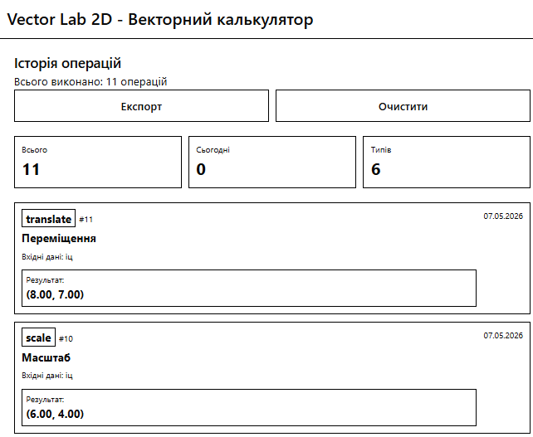
Рисунок 2.6 – Шаблон екрану історії операцій
У системі використовуються такі основні типи даних:
- String ‐ для назв векторів та текстових повідомлень;
- Float ‐ для координат векторів та результатів математичних обчислень;
- Long ‐ для зберігання ідентифікаторів та кольорів;
- Double ‐ для тригонометричних операцій та обчислення кутів;
- Boolean ‐ для керування станом інтерфейсу;
- об’єкти класів (Vector2D, VectorEntity) ‐ для представлення сутностей предметної області.
Основною структурою даних у програмі є список (List<Vector2D>), який використовується для зберігання колекції векторів та їх відображення на екрані. Такий підхід дозволяє ефективно працювати з великою кількістю об’єктів та легко масштабувати систему у майбутньому.
Для представлення вектора створено окремий клас Vector2D, який містить координати, назву, колір та набір математичних методів. Завдяки використанню класу вдається реалізувати принципи об’єктно-орієнтованого програмування, зокрема інкапсуляцію та повторне використання коду.
Для представлення вектора створено окремий клас Vector2D, який містить координати, назву, колір та набір математичних методів. Завдяки використанню класу вдається реалізувати принципи об’єктно-орієнтованого програмування, зокрема інкапсуляцію та повторне використання коду.
Зберігання даних реалізовано за допомогою локальної бази даних Room. Room є надбудовою над SQLite та забезпечує зручну роботу з локальними даними в Android-застосунках. У програмі створено таблицю vectors, вона містить поля, які наведено в таблиці 2.1.
Таблиця 2.1 – Vectors
Поле | Тип | Призначення
Id | Long | Унікальний ідентифікатор
Name | String
  Назва вектора
X | Float
  Координата X
Y | Float
  Координата Y
color | long | Колір вектора
Для взаємодії з базою даних використовується інтерфейс VectorDao, який містить методи для додавання, отримання та видалення записів. Робота з даними організована через репозиторій VectorRepository, який виконує роль проміжного шару між базою даних та ViewModel.
Передача даних між рівнями програми здійснюється за допомогою Flow та StateFlow, що дозволяє автоматично оновлювати інтерфейс при зміні інформації у базі даних. Такий підхід забезпечує реактивну роботу застосунку та покращує продуктивність.
Для навігації між екранами використовується NavHost та нижня панель навігації (BottomNavBar). Це дозволяє користувачу швидко переходити між різними функціональними модулями системи.
Обрані структури даних, типи даних та способи їх зберігання забезпечують ефективну роботу системи, зручність використання та можливість подальшого розширення функціональності програмного застосунку.
  - Розробка структурної схеми проєкту та об’єктної моделі задачі на основі UML діаграми
У процесі проєктування програмної системи було використано UML (Unified Modeling Language) — стандартну мову моделювання програмного забезпечення. UML-діаграми дозволяють формалізувати структуру системи, описати взаємодію її компонентів, поведінку об’єктів та логіку роботи застосунку.
Для проєкту UML-діаграми використовувались для моделювання основних функцій системи, архітектури застосунку, взаємодії між компонентами та структури даних. Побудовані діаграми дали можливість спростити подальшу програмну реалізацію та забезпечити логічну організацію проєкту.
Першою доцільно побудувати Use Case Diagram, яка описує взаємодію користувача із системою. Основним актором системи є користувач мобільного застосунку.
Користувач має можливість:
- створювати нові вектори;
- редагувати та видаляти вектори;
- переглядати список збережених векторів;
- виконувати математичні операції;

- виконувати геометричні перетворення;
- візуалізувати вектори на координатній площині;
- використовувати розширені функції аналізу;
- переглядати історію операцій;
- імпортувати та експортувати дані у файл.
На рисунку 2.7 доцільно показано одного актора — «Користувач», а також основні сценарії взаємодії із системою.
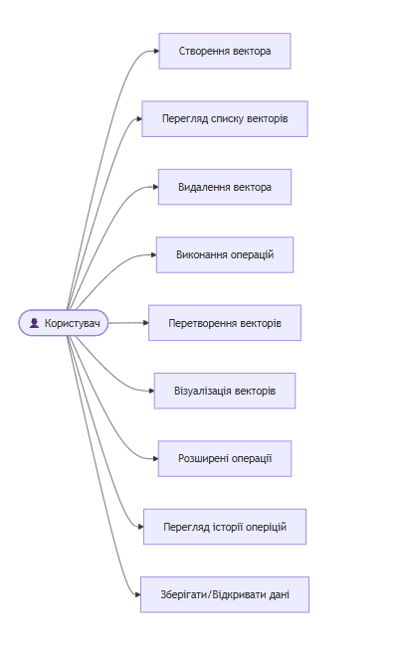
Рисунок 2.7 – Use Case Diagram
Діаграма класів (Class Diagram)
Основною UML-діаграмою проєкту є діаграма класів, оскільки саме вона відображає об’єктну модель задачі та структуру програмної системи.

У процесі проєктування було виділено декілька основних класів:
- Vector2D ‐ основна сутність предметної області;
- VectorEntity ‐ клас для збереження даних у базі Room;
- VectorDao ‐ інтерфейс доступу до бази даних;
- VectorRepository ‐ клас для роботи з даними;
- VectorViewModel ‐ клас керування станом застосунку;
- VectorOperations ‐ клас математичних операцій;
- AppDatabase ‐ клас локальної бази даних.
Клас Vector2D містить координати вектора, назву, колір та методи для виконання математичних операцій. Саме цей клас є основною моделлю предметної області.
Клас VectorRepository виконує роль проміжного шару між базою даних та ViewModel. Такий підхід дозволяє розділити логіку роботи з даними та логіку інтерфейсу користувача.
VectorViewModel використовується для збереження стану екранів та передачі даних між інтерфейсом і репозиторієм. Це відповідає архітектурному шаблону MVVM, який використовується у проєкті.
Діаграма класів зображено на рисунку 2.8.
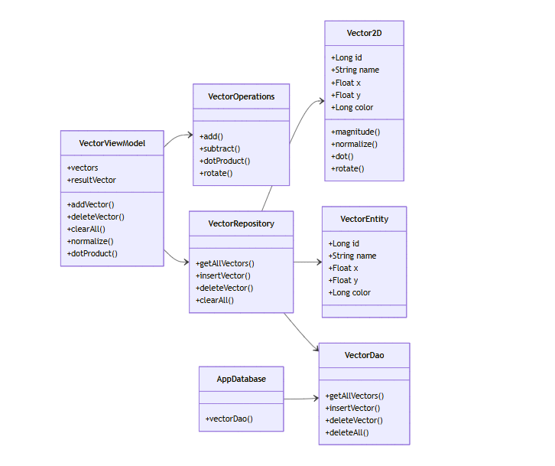
Рисунок 2.8 – Class Diagram
Для моделювання процесу роботи із системою було створено Activity Diagram. Вона відображає послідовність дій під час створення нового вектора та виконання операцій над ним.
Процес складається з таких етапів:
- Відкриття застосунку;
- Введення координат вектора;
- Збереження даних;
- Вибір операції;
- Виконання обчислень;
- Відображення результату користувачу.
Діаграма зображена на рисунку 2.9, вона дозволяє наочно показати логіку роботи системи та послідовність виконання основних операцій.
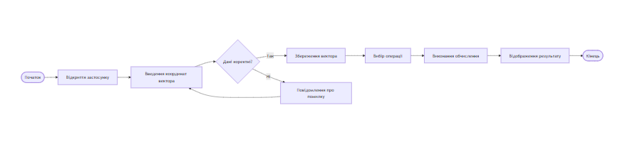
Рисунок 2.9 – Activity Diagram
Для опису взаємодії між компонентами системи була створена Sequence Diagram.
На діаграмі відображено процес додавання нового вектора:
- користувач вводить дані;
- інтерфейс передає їх до VectorViewModel;
- ViewModel звертається до VectorRepository;
- репозиторій передає дані до VectorDao;
- Room Database зберігає запис;
- оновлений список повертається до інтерфейсу.
Діаграма зображена на рисунку 2.10, демонструє часову послідовність взаємодії компонентів системи та підтверджує правильність реалізації архітектури MVVM.
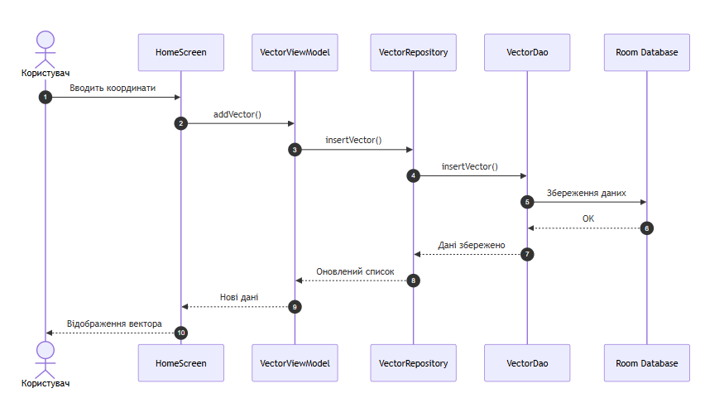
Рисунок 2.10 – Sequence Diagram
Для опису структури програмного проєкту була побудована Component Diagram.
Система складається з таких основних компонентів:
- інтерфейс користувача (UI);
- ViewModel;
- Repository;
- Room Database;
- модуль математичних операцій;
- модуль візуалізації.
Компоненти взаємодіють між собою через визначені інтерфейси та залежності. Інтерфейс користувача працює лише з ViewModel, що забезпечує розділення логіки та спрощує підтримку застосунку.
Побудована компонентна схема, зображена на рисунку 2.11, вона дозволяє зрозуміти внутрішню структуру застосунку та взаємозв’язки між його модулями.
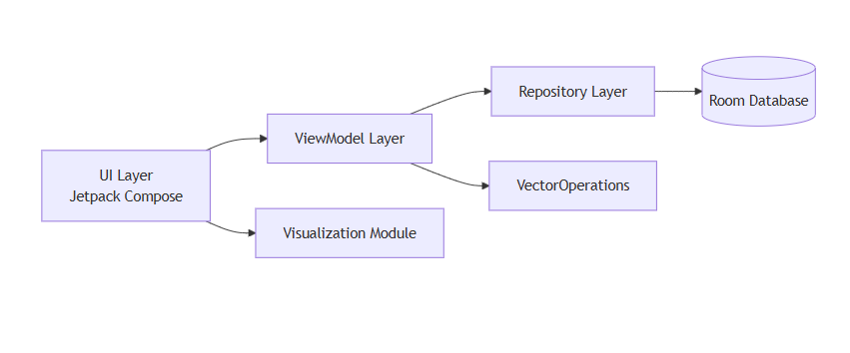
Рисунок 2.11 – Component Diagram
Для моделювання зміни станів системи під час роботи користувача із застосунком була створена State Diagram.
Діаграма відображає основні стани програмного застосунку під час введення, перевірки та обробки даних. Після запуску система переходить у стан очікування введення даних. Після введення координат вектора виконується перевірка правильності введених значень. Якщо дані коректні — вектор зберігається та користувач може виконувати математичні операції або переглядати результат візуалізації. У випадку помилки система переходить у стан повідомлення про помилку та повертається до повторного введення даних.
Діаграма станів дозволяє наочно показати поведінку системи та логіку переходів між окремими етапами роботи застосунку. Вона зображена на рисунку 2.12.
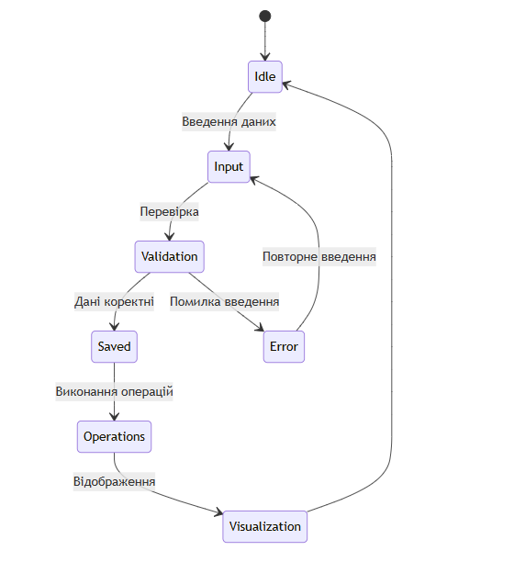
Рисунок 2.13 – State Diagram
Для відображення взаємодії між основними компонентами системи була створена Communication Diagram.
Діаграма демонструє процес додавання нового вектора та взаємодію між користувачем, інтерфейсом застосунку, ViewModel, Repository та базою даних Room. На відміну від Sequence Diagram, основна увага приділяється не часовій
послідовності, а структурним зв’язкам між компонентами системи.
Користувач вводить координати вектора через графічний інтерфейс. Далі дані передаються до VectorViewModel, після чого Repository звертається до DAO-інтерфейсу для збереження інформації у локальній базі даних. Побудована діаграма дозволяє краще зрозуміти архітектуру застосунку та взаємозв’язки між його компонентами. Діаграма зображена на рисунку 2.13.
Рисунок 2.13 – Comunication Diagram
Для опису фізичної структури програмного застосунку була побудована Deployment Diagram.
Діаграма відображає розміщення основних компонентів системи на Android-пристрої користувача. Мобільний застосунок «Vector Lab 2D» встановлюється у вигляді APK-файлу та взаємодіє з локальною базою даних Room, яка працює поверх SQLite. Також застосунок використовує файлову систему пристрою для імпорту та експорту даних.
Deployment Diagram дозволяє продемонструвати фізичну структуру розгортання програмного забезпечення та взаємодію застосунку із внутрішніми ресурсами мобільного пристрою. Діаграма зображена на рисунку 2.14.
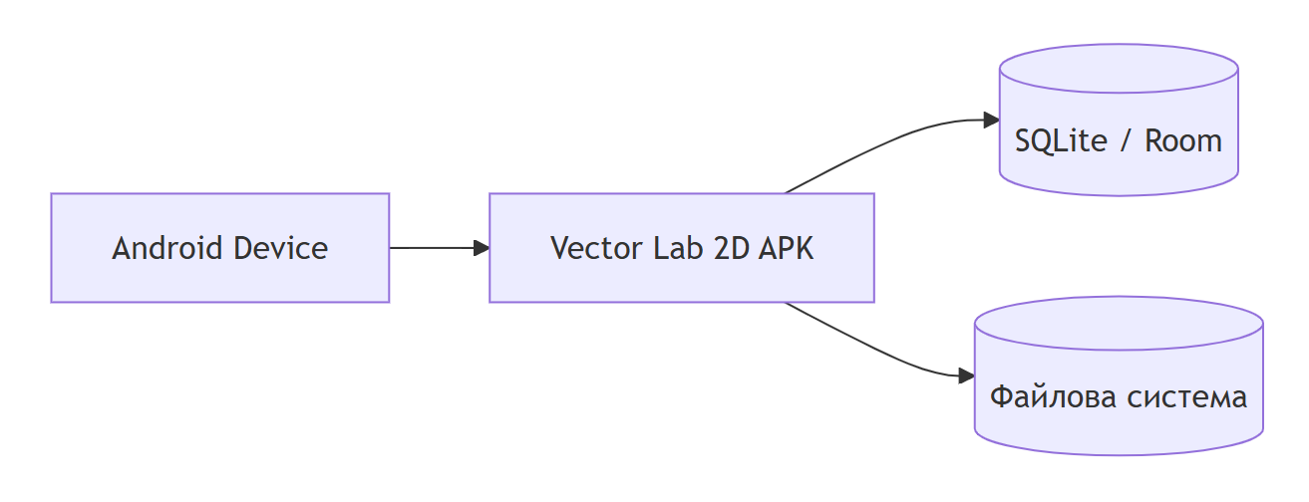
Рисунок 2.14 – Deployment Diagram
У результаті побудови UML-діаграм було формалізовано структуру програмної системи, визначено основні класи, компоненти та сценарії взаємодії користувача із застосунком. Використання UML дозволило спростити процес програмної реалізації, забезпечити логічну організацію проєкту та підготувати основу для подальшого розширення функціональності системи.
  - Розробка та опис програмної реалізації та тестування задачі
У процесі виконання курсової роботи було реалізовано мобільний застосунок призначений для створення, збереження, аналізу та візуалізації двовимірних векторів. Програмний продукт розроблений для операційної системи Android із використанням сучасного стеку технологій Jetpack Compose, Room, Hilt та архітектурного підходу MVVM.
Загальна архітектура програмного застосунку
Архітектура застосунку побудована за шаблоном MVVM (Model–View–ViewModel), який забезпечує розділення логіки інтерфейсу, бізнес-логіки та роботи з даними. Такий підхід спрощує підтримку проєкту, підвищує масштабованість системи та дозволяє незалежно змінювати окремі компоненти.
Архітектура системи складається з таких рівнів:
- UI-рівень (екрани та компоненти Jetpack Compose);
- ViewModel-рівень;
- Repository-рівень;
- локальна база даних Room;
- модуль математичних операцій.
Інтерфейс користувача взаємодіє лише з ViewModel, яка отримує або змінює дані через Repository. Repository, у свою чергу, працює з локальною базою даних через DAO-інтерфейс.
Реалізація сутностей предметної області
Основною сутністю предметної області є клас Vector2D, який описує двовимірний вектор. Клас містить:
- ідентифікатор вектора;
- назву;
- координати X та Y;
- колір для візуалізації.
Крім полів, клас реалізує основні математичні операції:
- обчислення довжини вектора;
- нормалізацію;
- додавання та віднімання;
- множення на скаляр;
- скалярний добуток;
- обчислення кута між векторами;
- поворот вектора.
data class Vector2D(
val id: Long = 0,
val name: String = "Вектор",
val x: Float,
val y: Float,
val color: Long = 0xFF6B4EFF
) {
fun magnitude(): Float = sqrt(x * x + y * y)
operator fun plus(other: Vector2D) = copy(name = "$name + ${other.name}", x = x + other.x, y = y + other.y)
operator fun minus(other: Vector2D) = copy(name = "$name - ${other.name}", x = x - other.x, y = y - other.y)
operator fun times(scalar: Float) = Vector2D(name = "$name * $scalar", x = x * scalar, y = y * scalar)
operator fun div(scalar: Float) = if (scalar != 0f) Vector2D(name = "$name / $scalar", x = x / scalar, y = y / scalar) else this
fun dot(other: Vector2D): Float = x * other.x + y * other.y
fun angleWith(other: Vector2D): Double {
val mag1 = magnitude()
val mag2 = other.magnitude()
if (mag1 == 0f || mag2 == 0f) return 0.0
val cosTheta = dot(other) / (mag1 * mag2)
return Math.toDegrees(acos(cosTheta.coerceIn(-1f, 1f).toDouble()))
}
fun determinant(other: Vector2D): Float = x * other.y - y * other.x
fun normalize(): Vector2D {
val m = magnitude()
return if (m > 0f) copy(name = "Norm($name)", x = x / m, y = y / m) else this
}
fun rotate(angleDeg: Double): Vector2D {
val rad = Math.toRadians(angleDeg)
val cosA = cos(rad).toFloat()
val sinA = sin(rad).toFloat()
return copy(name = "Rotated $name", x = x * cosA - y * sinA, y = x * sinA + y * cosA)
}
}

Для роботи з локальною базою даних було створено окрему сутність VectorEntity, яка використовується Room ORM для формування таблиці у SQLite.
@Entity(tableName = "vectors")
data class VectorEntity(
@PrimaryKey(autoGenerate = true)
val id: Long = 0L,
val name: String,
val x: Float,
val y: Float,
val color: Long
)
Використані принципи та патерни проєктування
Під час розробки програмного продукту були використані сучасні принципи проєктування програмного забезпечення.
MVVM
У проєкті використано архітектурний шаблон MVVM:
- Model — класи даних та Repository;
- View — екрани Jetpack Compose;
- ViewModel — клас VectorViewModel.
ViewModel забезпечує збереження стану інтерфейсу та передачу даних між UI і базою даних.
Repository Pattern
Для роботи з даними реалізовано патерн Repository. Клас VectorRepository виконує роль посередника між ViewModel та базою даних.
class VectorRepository @Inject constructor(
private val dao: VectorDao
)
Такий підхід дозволяє приховати деталі роботи з Room Database та спростити тестування.
Dependency Injection
Для впровадження залежностей використано бібліотеку Hilt. Через AppModule виконується створення та передача екземплярів:
- бази даних;
- класів бізнес-логіки;
- DAO;
- Repository.
@Provides
@Singleton
fun provideVectorRepository(
dao: VectorDao
): VectorRepository = VectorRepository(dao)
У проєкті частково реалізовано принципи SOLID:
- Single Responsibility Principle — кожен клас виконує одну основну функцію;
- Dependency Inversion Principle — залежності передаються через Hilt;
- Open/Closed Principle — функціональність можна розширювати без зміни існуючого коду.
Реалізація бази даних
Для локального зберігання інформації використано Room Database — ORM-бібліотеку для Android, яка працює поверх SQLite.
База даних містить таблицю vectors, у якій зберігаються:
- ідентифікатор вектора;
- назва;
- координати;
- колір.
Доступ до даних реалізований через інтерфейс VectorDao.
@Dao
interface VectorDao {
@Query("SELECT * FROM vectors")
fun getAllVectors(): Flow<List<VectorEntity>>
@Insert(onConflict = OnConflictStrategy.REPLACE)
suspend fun insertVector(vector: VectorEntity)
}
У проєкті використовується підхід Code First, оскільки структура бази даних автоматично формується на основі Kotlin-класів та анотацій Room.
Реалізація бізнес-логіки
Основна бізнес-логіка реалізована у класах VectorOperations та Vector2D.
Клас VectorOperations містить методи:
- додавання векторів;
- віднімання векторів;
- склалярного добутку;
- повороту.
fun add(v1: Vector2D, v2: Vector2D) =
v1.copy(
name = "Сума",
x = v1.x + v2.x,
y = v1.y + v2.y
)
Операції виконуються після вибору користувачем необхідної дії у графічному інтерфейсі.
Реалізація інтерфейсу користувача.
Інтерфейс застосунку створений за допомогою Jetpack Compose. У програмі реалізовано декілька основних екранів:
- головний екран;
- екран операцій;
- екран перетворень;
- екран візуалізації;
- екран розширених операцій;
- екран історії операцій.
Навігація між екранами реалізована через Navigation Compose.
@Composable
fun NavGraph(navController: NavHostController) {
NavHost(
navController = navController,
startDestination = "home"
) {
composable("home") {
HomeScreen()
}
composable("operations") {
OperationsScreen(navController)
}
composable("transformations") {
TransformationsScreen()
}
composable("visualization") {
VisualizationScreen()
}
composable("extensions") {
ExtensionsScreen()
}
}
}
Для відображення векторів на координатній площині використано компонент Canvas.
Canvas(modifier = Modifier.fillMaxSize().weight(1f)) {
val center = Offset(size.width / 2, size.height / 2)
val step = scale
for (i in -10..10) {
drawLine(Color.LightGray.copy(0.4f), Offset(center.x + i * step, 0f), Offset(center.x + i * step, size.height), 1f)
drawLine(Color.LightGray.copy(0.4f), Offset(0f, center.y + i * step), Offset(size.width, center.y + i * step), 1f)
}
drawLine(Color.Black, Offset(0f, center.y), Offset(size.width, center.y), 2f)
drawLine(Color.Black, Offset(center.x, 0f), Offset(center.x, size.height), 2f)
allVectors.forEach { v ->
val color = Color(v.color)
val target = Offset(center.x + v.x * scale, center.y - v.y * scale)
drawLine(color, center, target, strokeWidth = 8f)
val angle = Math.atan2((target.y - center.y).toDouble(), (target.x - center.x).toDouble())
val arrowSize = 20f
drawLine(color, target, Offset((target.x - arrowSize * Math.cos(angle - Math.PI / 6)).toFloat(), (target.y - arrowSize * Math.sin(angle - Math.PI / 6)).toFloat()), 8f)
drawLine(color, target, Offset((target.x - arrowSize * Math.cos(angle + Math.PI / 6)).toFloat(), (target.y - arrowSize * Math.sin(angle + Math.PI / 6)).toFloat()), 8f)
}
}

Для збереження історії виконаних операцій у системі реалізовано окремий механізм журналювання дій користувача. Після виконання математичних операцій або геометричних перетворень інформація про результат автоматично додається до списку історії. На окремому екрані користувач може переглядати попередні результати обчислень та виконаних перетворень.
fun saveOperationToHistory(opName: String, input: String, result: String) {
viewModelScope.launch {
repository.saveOperation(opName, input, result)
}
}
fun clearHistory() {
viewModelScope.launch {
repository.clearHistory()
}
}

У застосунку також реалізовано функції експорту та імпорту даних. Експорт дозволяє зберігати список векторів у файл у структурованому форматі, а імпорт — відновлювати дані із зовнішнього файлу. Це забезпечує зручне резервне копіювання та перенесення інформації між пристроями.
fun exportData(): String {
return repository.exportVectorsToJson(vectors.value)
}
fun importData(json: String) {
viewModelScope.launch {
try {
repository.importVectorsFromJson(json)
_infoMessage.value = "Дані успішно імпортовано!"
} catch (e: Exception) {
_infoMessage.value = "Помилка імпорту: невірний формат"
}
}
}
fun exportToFile(uri: android.net.Uri, contentResolver: android.content.ContentResolver) {
viewModelScope.launch(Dispatchers.IO) {
try {
val json = exportData()
contentResolver.openOutputStream(uri)?.use { outputStream ->
outputStream.write(json.toByteArray())
outputStream.flush() }
_infoMessage.value = "Файл успішно збережено!"
} catch (e: Exception) {
e.printStackTrace()
_infoMessage.value = "Помилка при збереженні файлу"
}
}
}
fun importFromFile(uri: android.net.Uri, contentResolver: android.content.ContentResolver) {
viewModelScope.launch(Dispatchers.IO) {
try {
contentResolver.openInputStream(uri)?.use { inputStream ->
val json = inputStream.bufferedReader().use { it.readText() }
if (json.isNotBlank()) {
launch(Dispatchers.Main) {
importData(json)
}
}
}
} catch (e: Exception) {
e.printStackTrace()
_infoMessage.value = "Не вдалося прочитати файл"
}
}
}

Вигляд розробленого додатку зображено на рисунках 2.15-2.20.
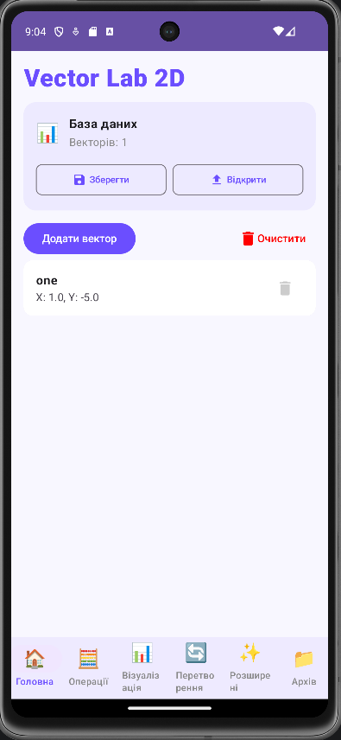
Рисунок 2.15 – Головний екран
На рисунку представлено головний екран мобільного застосунку для роботи з векторами. Саме це вікно є центральною частиною системи, оскільки через нього користувач отримує доступ до основних функцій програми. На екрані відображається список створених векторів із зазначенням їх координат та основних характеристик.
Користувач може додавати нові вектори за допомогою кнопки створення нового елемента. Після натискання відкривається форма введення координат, де користувач задає параметри вектора. Також на головному екрані реалізовано функцію видалення векторів, що дозволяє швидко очищати список від непотрібних елементів.
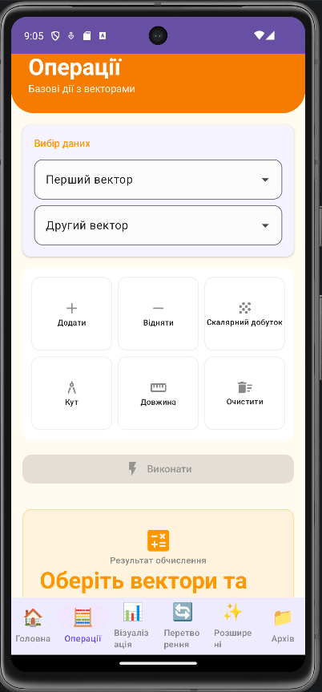
Рисунок 2.16 – Екран операцій
На рисунку представлено екран виконання операцій між векторами. У цьому модулі користувач може обирати два вектора зі списку та виконувати над ними математичні операції.
Серед реалізованих операцій передбачено додавання, віднімання, знаходження скалярного добутку та інші базові дії над векторами. Після вибору необхідної операції система автоматично виконує обчислення та відображає результат на екрані.
Даний екран дозволяє значно спростити виконання математичних дій над векторами та автоматизує процес отримання результатів обчислень.
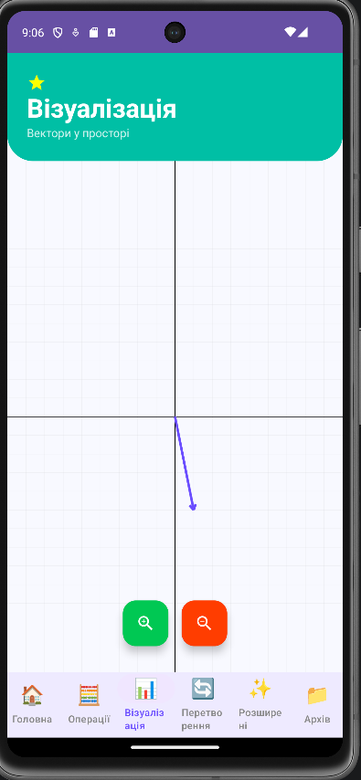
Рисунок 2.17 – Екран з візуалізацією векторів
На рисунку показано модуль візуалізації векторів на координатній площині. Цей екран дозволяє графічно відображати вектори, які були створені користувачем на головному екрані застосунку.
Для побудови графіка використовується система координат, на якій кожен вектор зображається у вигляді напрямленого відрізка. Координати автоматично переносяться із головного списку векторів та відображаються на графіку після вибору необхідних елементів.
Графічне представлення значно полегшує аналіз взаємного розташування векторів, їх напрямків та довжин. Також користувач може одночасно переглядати декілька векторів, що дозволяє порівнювати результати операцій між ними.
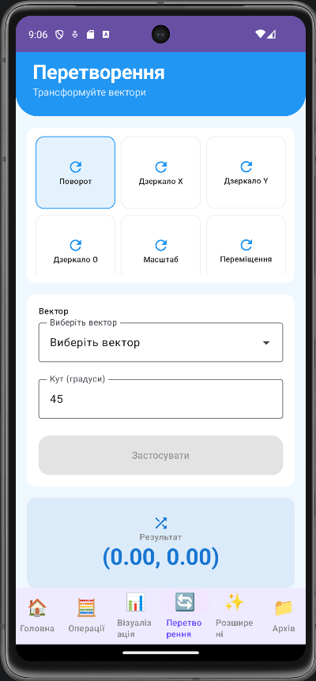
Рисунок 2.18 – Екран перетворень
На рисунку представлено екран виконання перетворень векторів. Даний модуль дозволяє змінювати характеристики векторів за допомогою різних математичних перетворень.
Серед реалізованих перетворень передбачено поворот вектора на заданий кут, маштабування вектора та інші операції.
Користувач задає необхідні параметри перетворення через спеціальні поля введення, після чого застосунок автоматично виконує обчислення та відображає результат.
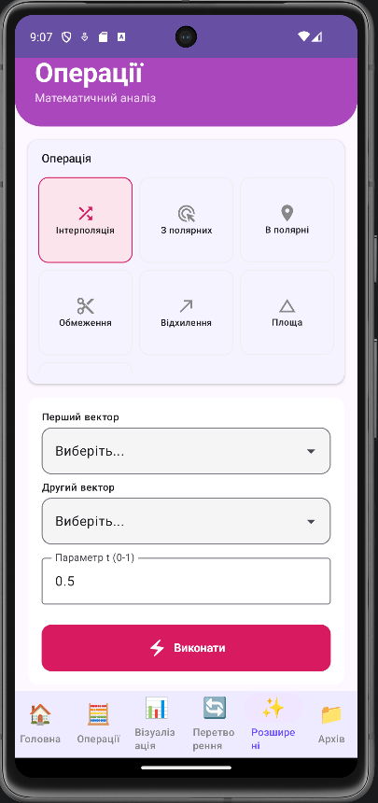
Рисунок 2.19 – Екран з розширеними операціями
На рисунку показано екран розширених операцій над векторами. Даний модуль реалізує додаткові математичні можливості, які виходять за межі базових операцій.
Після введення необхідних параметрів система виконує математичні обчислення та відображає результат у текстовому вигляді.
Реалізація розширених обчислень здійснювалась за допомогою окремих класів математичної логіки, що забезпечує розділення інтерфейсу користувача та обчислювальної частини програми.

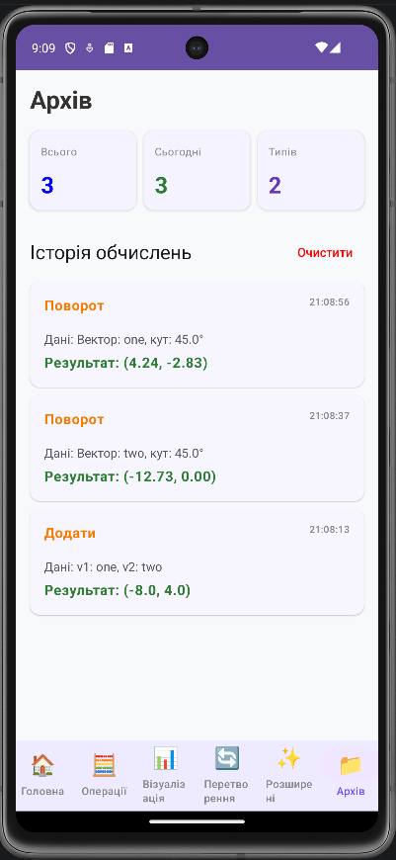
Рисунок 2.20 – Екран з історією операцій
На рисунку представлено екран архіву та історії операцій користувача. У цьому модулі зберігається інформація про всі виконані математичні дії над векторами.
Історія дозволяє користувачу переглядати попередні результати без необхідності повторного виконання обчислень. Це особливо корисно під час роботи зі складними математичними задачами або аналізу великої кількості векторів.
Також у системі реалізовано функцію очищення історії. Після підтвердження дії всі записи архіву видаляються із локального сховища застосунку. Для уникнення випадкової втрати даних перед очищенням відображається діалогове вікно підтвердження.
Тестування програмного продукту
Для перевірки правильності роботи застосунку було проведено функціональне та ручне тестування.
Основна увага приділялась перевірці:
- введення даних;
- збереження векторів;
- виконання математичних операцій;
- роботи перетворень;
- коректності візуалізації;
- обробки помилок введення.
Таблиця 2.2 – Тестування
№ | Тестовий набір | Вхідні дані | Очікуваний результат | Фактичний результат
1 | Додавання вектора | X=3, Y=5 | Вектор додається у список | Успішно
2 | Видалення вектора | Натискання Delete | Вектор видаляється | Успішно
3 | Додавання двох векторів | (1,2)+(3,4) | (4,6) | Успішно
4 | Поворот вектора | Кут 90° |  | Успішно
  Координати змінюються
5 | Некоректне введення | X=abc | Значення не обробляється | Успішно
6 | Візуалізація | Створення вектора | Вектор відображається на графіку | Успішно
7 | Експорт даних | Натиснення на Зберегти | Створюється файл з векторами | Успішно
У процесі тестування були виявлені окремі помилки, пов’язані з обробкою порожніх значень та некоректним введенням чисел. Після внесення змін у логіку перевірки даних помилки були усунені.
У результаті виконання програмної реалізації було створено мобільний застосунок для роботи з двовимірними векторами. Реалізована система відповідає попередньо спроєктованій архітектурі MVVM та забезпечує коректне виконання математичних операцій, збереження даних і візуалізацію результатів.
- СПЕЦІАЛЬНИЙ РОЗДІЛ
  - Інструкція з інсталяції розробленого проекту
Розроблений програмний продукт є мобільним Android-застосунком для виконання операцій над двовимірними векторами, їх візуалізації та математичних перетворень. Проєкт реалізований мовою Kotlin із використанням Android Studio, Jetpack Compose, Room Database та бібліотеки Hilt для впровадження залежностей.
Метою даного підрозділу є опис процесу встановлення, налаштування та запуску програмного продукту на іншому комп’ютері або Android-пристрої.
Для коректної роботи програмного продукту необхідне наступне програмне та апаратне забезпечення:
- операційна система: Windows 10/11, Linux Ubuntu 22.04+, macOS 13+;
- процесор: Intel Core i3 / AMD Ryzen 3 або вище;
- оперативна пам’ять: не менше 8 ГБ;
- вільне місце на диску: від 4 ГБ
- Android Studio Hedgehog або новіша версія;
- Android SDK 34;
- Java JDK 17;
- Gradle 8+;
- Git (для клонування репозиторію);
- Android-пристрій або Android Emulator.
Для запуску мобільного застосунку необхідний Android-пристрій із версією Android 7.0 (API 24) або вище.
Підготовка середовища розгортання
Перед запуском проєкту необхідно встановити середовище розробки Android Studio та Android SDK.
Послідовність підготовки:
- Встановити Android Studio

- Під час встановлення додати:
  - Android SDK;
  - Android SDK Platform 34;
  - Android Virtual Device;
  - Gradle.
- Встановити Java JDK 17.
- Встановити Git.
- Стовити Android Emulator або підключити фізичний Android-пристрій через USB Debugging.
Отримання проєкту з Git-репозиторію
Для завантаження проєкту необхідно виконати команду:
git clone https://github.com/zwinskx3228/kursova.git
Після цього потрібно перейти до директорії проєкту:
cd vector-lab-2d
Далі необхідно відкрити проєкт у середовищі Android Studio через пункт меню:
File → Open → вибір папки проєкту.
Встановлення залежностей
Після відкриття проєкту Android Studio автоматично виконає синхронізацію Gradle та встановить необхідні бібліотеки.
У проєкті використовуються наступні основні залежності:
- Jetpack Compose — створення інтерфейсу користувача;
- Material 3 — стилізація компонентів;
- Room Database — локальне зберігання даних;
- Hilt — впровадження залежностей;
- Navigation Compose — навігація між екранами;
- Kotlin Coroutines та Flow — асинхронна обробка даних.
Якщо синхронізація не виконалась автоматично, необхідно натиснути кнопку:
Sync Project with Gradle Files
Для запуску необхідно:
- Запустити Android Emulator або підключити фізичний смартфон.
- У верхній панелі Android Studio вибрати пристрій.
- Натиснути кнопку Run.
Після компіляції Android Studio автоматично встановить застосунок на пристрій та виконає запуск.
Для встановлення застосунку без Android Studio можна згенерувати APK-файл.
Послідовність створення APK:
- В Android Studio відкрити меню:
Build → Build APK(s)
- Після завершення збірки з’явиться повідомлення про успішне створення APK.
- APK-файл буде знаходитися за шляхом:
app/build/outputs/apk/debug/app-debug.apk
- Отриманий файл можна перенести на Android-пристрій та встановити вручну
Перед встановленням необхідно дозволити встановлення застосунків із невідомих джерел у налаштуваннях Android.
Проєкт не використовує зовнішній сервер або хмарну базу даних, тому додаткові environment variables не потрібні.
Усі дані зберігаються локально на пристрої за допомогою Room Database. База даних створюється автоматично під час першого запуску застосунку.
Після запуску застосунку повинно відкритися головне вікно додатку.
Для перевірки коректної роботи системи необхідно:
- створити новий вектор через форму введення;
- переконатися, що вектор відображається у списку;
- перейти до розділу «Операції» та виконати математичні обчислення;

- перейти до розділу «Перетворення» та виконати трансформацію вектора;
- відкрити екран «Візуалізація» та перевірити побудову вектора на координатній площині;
- перезапустити застосунок і переконатися, що збережені вектори залишилися в базі даних.
У разі успішного виконання наведених дій можна зробити висновок, що інсталяція та налаштування програмного продукту виконані коректно.
Наприкінці слід зазначити, що розроблений застосунок не потребує складного серверного розгортання, оскільки використовує локальне зберігання даних та працює автономно на Android-пристрої. Це значно спрощує процес встановлення, забезпечує швидкий запуск системи та підвищує зручність використання програмного продукту.
  - Інструкція з експлуатації проекту
Після встановлення мобільного застосунку користувач отримує доступ до функцій створення, математичної обробки та візуалізації двовимірних векторів. Застосунок має інтуїтивно зрозумілий інтерфейс та побудований за принципами сучасного Android-дизайну з використанням Jetpack Compose.
Оскільки розроблений проєкт є мобільним застосунком, у системі передбачено один тип користувача — звичайний користувач застосунку.
Таблиця 1 – Тип користувачів
Тип користувача | Рівень доступу | Основні можливості
Користувач | Базовий | Створення, перегляд, редагування та видалення даних

Після встановлення APK-файлу користувач запускає застосунок через меню Android-пристрою. Після запуску відкривається головне вікно програми, зображено на рисунку 3.1.
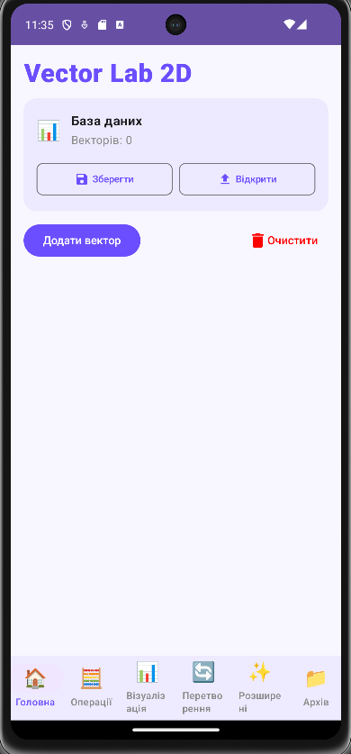
Рисунок 3.1 – Головне вікно мобільного застосунку
Для створення нового вектора користувачу необхідно натиснути кнопку додавання нового елемента. Після цього відкривається форма введення даних, зображено на рисунку 3.2.
Порядок дій користувача:
- Натиснути кнопку «Додати».
- Заповнити необхідні поля.
- Натиснути кнопку збереження.
Після успішного збереження новий вектор автоматично додається до списку. У разі введення некоректних даних система сповістить про помилку, запобігаючи збереженню неправильної інформації. Оновлений перелік об'єктів миттєво відобразиться у головному вікні програми для подальшої роботи.
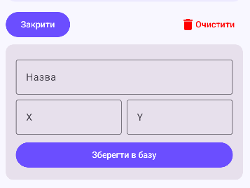
Рисунок 3.2 – Форма створення нового вектора
Перегляд списку даних
У головному вікні застосунку відображається список створених елементів. Користувач може переглядати інформацію про кожен вектор, зображено на рисунку 3.3.
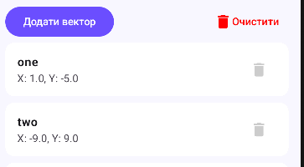
Рисунок 3.3 – Перегляд структури даних
Застосунок дозволяє видаляти не потрібні вектори зі списку.
Можна видалити один вектор або всі одразу. Після натиснення на кнопку запис видаляється із системи, зображено на рисунку 3.4.
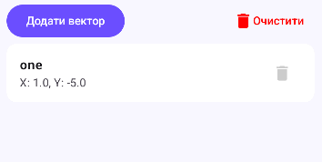
Рисунок 3.4 – Видалення запису
Експлуатація розробленого мобільного додатка не потребує від користувача спеціальних технічних навичок, окрім базового володіння пристроєм на базі ОС Android. Програмний продукт спроєктований таким чином, щоб забезпечити максимальну відмовостійкість та цілісність даних під час щоденного використання.
Для стабільної роботи додатка рекомендується дотримуватися наступних експлуатаційних норм. По-перше, при використанні функцій імпорту та експорту даних необхідно переконатися, що додаток має відповідні дозволи на доступ до файлової системи пристрою. Використання стандартного системного провідника Android гарантує безпеку даних, проте видалення або перейменування файлів резервних копій поза межами додатка може призвести до неможливості подальшого відновлення історії операцій.
По-друге, впроваджена система валідації вхідних даних на етапах створення та редагування векторів дозволяє уникнути критичних помилок під час математичних обчислень. У разі введення некоректних символів система візуально сигналізує про помилку, блокуючи запис до бази даних, що запобігає накопиченню помилкових записів у пам'яті пристрою. Користувачу рекомендується звертати увагу на підсвічування полів вводу червоним кольором та відповідні спливаючі повідомлення.
По-третє, механізм підтвердження видалення записів через діалогові вікна є критично важливим елементом експлуатації, що захищає від випадкової втрати інформації. Регулярне використання функції «Зберегти» (експорт у .txt) дозволяє створювати точки відновлення бази даних, що є рекомендованою практикою при роботі з великими обсягами обчислень.
З технічної точки зору, додаток демонструє високу енергоефективність, оскільки більшість операцій виконуються у фонових потоках за допомогою механізмів архітектури MVVM, що не перевантажує центральний процесор пристрою. Програмний продукт готовий до тривалої експлуатації в навчальних або інженерних цілях і не потребує постійного підключення до мережі Інтернет, що робить його автономним та надійним інструментом.

Висновки
У ході виконання курсового проєкту було вивчено сучасні підходи до розробки мобільних застосунків для операційної системи Android, принципи побудови архітектури програмного забезпечення, організацію роботи з локальними базами даних та методи створення графічного інтерфейсу користувача. Під час виконання роботи було закріплено практичні навички програмування мовою Kotlin, використання Jetpack Compose для створення UI, Room Database для локального зберігання даних, а також Hilt для реалізації механізму Dependency Injection.
У першому розділі курсової роботи було проведено аналіз предметної області та сучасних програмних засобів для роботи з двовимірними векторами. Було розглянуто основні математичні операції над векторами, способи їх візуалізації та особливості організації мобільних застосунків для виконання обчислень і графічного відображення результатів. Також було проаналізовано сучасні технології Android-розробки та обґрунтовано вибір архітектурного підходу MVVM.
У другому розділі виконано проєктування програмної системи. Було розроблено структуру застосунку, визначено основні модулі та організовано взаємодію між компонентами системи. Для формалізації структури програмного продукту були побудовані UML-діаграми, зокрема Use Case Diagram, Class Diagram, Activity Diagram, Sequence Diagram та Component Diagram. У результаті проєктування було сформовано об’єктну модель системи та підготовлено основу для подальшої програмної реалізації.
У третьому розділі було реалізовано мобільний застосунок для роботи з двовимірними векторами. У програмі реалізовано створення, редагування, видалення та збереження векторів у локальній базі даних Room. Застосунок підтримує виконання базових та розширених математичних операцій, геометричних перетворень, графічну візуалізацію векторів на координатній площині, а також ведення історії виконаних операцій. Додатково було реалізовано функції імпорту та експорту даних у файл. Для побудови інтерфейсу використано Jetpack Compose, що дозволило створити сучасний та адаптивний користувацький інтерфейс.
У процесі розробки було проведено функціональне та ручне тестування програмного продукту. Перевірялась коректність введення даних, виконання математичних операцій, робота перетворень, візуалізація векторів, а також функції імпорту та експорту даних. У результаті тестування були виявлені окремі помилки, пов’язані з перевіркою введених значень, які були успішно усунені.
У результаті виконання курсового проєкту було створено мобільний застосунок, який забезпечує зручну роботу з двовимірними векторами та поєднує математичні обчислення з графічною візуалізацією результатів. Основними перевагами розробленої системи є сучасний інтерфейс, зручна навігація між екранами, використання архітектури MVVM, підтримка локального збереження даних та можливість виконання широкого набору математичних операцій. Крім того, застосунок має модульну структуру, що спрощує подальше розширення функціональності.
До недоліків системи можна віднести відсутність хмарної синхронізації даних, обмеження роботи лише на платформі Android та відсутність підтримки тривимірної графіки. Також у поточній версії не реалізовано можливість побудови складних геометричних фігур або роботи з декількома системами координат.
Після аналізу фінальної версії застосунку можна зазначити його відповідність сучасним вимогам мобільної розробки та зручність у користуванні. Розроблений програмний продукт демонструє ефективне поєднання математичних обчислень, графічної візуалізації та сучасних підходів до Android-розробки. У майбутньому планується розширення функціональності системи шляхом додавання нових типів математичних операцій, підтримки тривимірних векторів, покращення графічної візуалізації та реалізації синхронізації даних між пристроями. Це дозволить підвищити функціональні можливості застосунку та зробити його більш зручним для користувачів.

Список використаних джерел
- Gamma E., Helm R., Johnson R., Vlissides J. Design Patterns: Elements of Reusable Object-Oriented Software. — Boston : Addison-Wesley, 1994. — 395 p.
- Документація Canvas API у Jetpack Compose.
Canvas in Compose
- Документація Jetpack Navigation для Android.
Navigation Compose Documentation
- Мартін Р. Чиста архітектура. Мистецтво розробки програмного забезпечення. — Харків : Фабула, 2020. — 432 с.
- Android Developers. Архітектурний шаблон MVVM для Android-застосунків. Android Architecture Guide
- Буч Г., Рамбо Дж., Джекобсон А. UML. Керівництво користувача. — Київ : Діалектика, 2021. — 496 с.
- Глинський Я. М. Основи програмування мовою Kotlin : навчальний посібник. — Львів : СПОЛОМ, 2023. — 320 с.
- Android Studio — офіційне інтегроване середовище розробки для створення мобільних застосунків на платформі Android.
Android Studio
- Kotlin — сучасна об’єктно-орієнтована мова програмування, що використовувалась для реалізації програмного застосунку.
Kotlin Official Site
- Hilt — програмна бібліотека для реалізації механізму Dependency Injection у мобільних застосунках.
Hilt Documentation
- Jetpack Compose — сучасний декларативний фреймворк для створення користувацького інтерфейсу Android-застосунків.
Jetpack Compose Documentation

Додатки

Додаток А
(обов’язковий)
Код проєкту
Код активності MainActivity

package com.example.vectors
import android.os.Bundle
import androidx.activity.ComponentActivity
import androidx.activity.compose.setContent
import androidx.compose.foundation.layout.Box
import androidx.compose.foundation.layout.padding
import androidx.compose.material3.Scaffold
import androidx.compose.runtime.Composable
import androidx.compose.ui.Modifier
import androidx.navigation.compose.rememberNavController
import com.example.vectors.ui.navigation.BottomNavBar
import com.example.vectors.ui.navigation.NavGraph
import com.example.vectors.ui.theme.VectorTheme
import dagger.hilt.android.AndroidEntryPoint
@AndroidEntryPoint
class MainActivity : ComponentActivity() {
override fun onCreate(savedInstanceState: Bundle?) {
super.onCreate(savedInstanceState)
setContent {
VectorTheme {
MainScreen()
}
}
}
}
@Composable
fun MainScreen() {
val navController = rememberNavController()
Scaffold(
bottomBar = {
BottomNavBar(navController)
}
) { innerPadding ->
Box(modifier = Modifier.padding(innerPadding)) {
NavGraph(navController = navController)
}
}
}

Код активності ExtensionsScreen

package com.example.vectors.ui.extensions
import androidx.compose.foundation.BorderStroke
import androidx.compose.foundation.background
import androidx.compose.foundation.clickable
import androidx.compose.foundation.layout.*
import androidx.compose.foundation.lazy.grid.GridCells
import androidx.compose.foundation.lazy.grid.LazyVerticalGrid
import androidx.compose.foundation.lazy.grid.items
import androidx.compose.foundation.rememberScrollState
import androidx.compose.foundation.shape.RoundedCornerShape
import androidx.compose.foundation.verticalScroll
import androidx.compose.material.icons.Icons
import androidx.compose.material.icons.filled.*
import androidx.compose.material3.*
import androidx.compose.runtime.*
import androidx.compose.ui.Alignment
import androidx.compose.ui.Modifier
import androidx.compose.ui.graphics.Color
import androidx.compose.ui.text.font.FontWeight
import androidx.compose.ui.unit.dp
import androidx.hilt.navigation.compose.hiltViewModel
import com.example.vectors.domain.model.Vector2D
import com.example.vectors.viewmodel.VectorViewModel
@OptIn(ExperimentalMaterial3Api::class)
@Composable
fun ExtensionsScreen() {
val viewModel: VectorViewModel = hiltViewModel()
val vectors by viewModel.vectors.collectAsState()
var selectedOp by remember { mutableStateOf("Інтерполяція") }
var v1 by remember { mutableStateOf<Vector2D?>(null) }
var v2 by remember { mutableStateOf<Vector2D?>(null) }
var tParam by remember { mutableStateOf("0.5") }
var maxLength by remember { mutableStateOf("0.5") }
var radiusR by remember { mutableStateOf("0.5") }
var angleDeg by remember { mutableStateOf("0") }
var resultText by remember { mutableStateOf("(0.00, 0.00)") }
Column(
modifier = Modifier
.fillMaxSize()
.verticalScroll(rememberScrollState())
.background(Color(0xFFFDF7FF))
) {
BannerSection("Операції", "Математичний аналіз", Color(0xFFAB47BC))
Card(
modifier = Modifier.padding(16.dp).fillMaxWidth(),
colors = CardDefaults.cardColors(containerColor = Color.White),
elevation = CardDefaults.cardElevation(2.dp)
) {
val ops =

listOf("Інтерполяція", "З полярних", "В полярні", "Обмеження", "Відхилення", "Площа", "З кута")
Text(
"Операція",
modifier = Modifier.padding(start = 16.dp, top = 12.dp),
style = MaterialTheme.typography.labelLarge
)
LazyVerticalGrid(
columns = GridCells.Fixed(3),
modifier = Modifier.height(260.dp).padding(12.dp),
horizontalArrangement = Arrangement.spacedBy(8.dp),
verticalArrangement = Arrangement.spacedBy(8.dp)
) {
items(ops) { op ->
val isSelected = selectedOp == op
Card(
modifier = Modifier
.aspectRatio(1.1f)
.clickable { selectedOp = op },
colors = CardDefaults.cardColors(
containerColor = if (isSelected) Color(0xFFFCE4EC) else Color.White
),
border = BorderStroke(1.dp, if (isSelected) Color(0xFFD81B60) else Color(0xFFEEEEEE))
) {
Column(
modifier = Modifier.fillMaxSize(), horizontalAlignment = Alignment.CenterHorizontally,
verticalArrangement = Arrangement.Center
) {
Icon( imageVector = when(op) { "Інтерполяція" -> Icons.Default.Shuffle "З полярних" -> Icons.Default.AdsClick
"В полярні" -> Icons.Default.LocationOn "Обмеження" -> Icons.Default.ContentCut "Відхилення" -> Icons.Default.NorthEast "Площа" -> Icons.Default.ChangeHistory else -> Icons.Default.SquareFoot
}, contentDescription = null,
tint = if (isSelected) Color(0xFFD81B60) else Color.Gray
)
Text(op, style = MaterialTheme.typography.labelSmall)
}
}
}
}
}
Card(
modifier = Modifier.padding(horizontal = 16.dp).fillMaxWidth(),
colors = CardDefaults.cardColors(containerColor = Color.White)
) { Column(Modifier.padding(16.dp)) {
when (selectedOp) {
"Інтерполяція" -> { VectorDropdown(vectors, v1, "Перший вектор") { v1 = it } Spacer(Modifier.height(8.dp)) VectorDropdown(vectors, v2, "Другий вектор") { v2 = it } Spacer(Modifier.height(8.dp)) OutlinedTextField(value = tParam, onValueChange = { tParam = it }, label = { Text("Параметр t (0-1)") }, modifier = Modifier.fillMaxWidth())
}
"З полярних" -> { OutlinedTextField(value = radiusR, onValueChange = { radiusR = it }, label = { Text("Довжина (r)") }, modifier = Modifier.fillMaxWidth()) Spacer(Modifier.height(8.dp)) OutlinedTextField(value = angleDeg, onValueChange = { angleDeg = it }, label = { Text("Кут (градуси)") }, modifier = Modifier.fillMaxWidth())
}
"В полярні" -> { VectorDropdown(vectors, v1, "Перший вектор") { v1 = it } }
"Обмеження" -> { VectorDropdown(vectors, v1, "Перший вектор") { v1 = it } Spacer(Modifier.height(8.dp)) OutlinedTextField(value = maxLength, onValueChange = { maxLength = it }, label = { Text("Макс. довжина") }, modifier = Modifier.fillMaxWidth())
}
"Відхилення", "Площа" -> { VectorDropdown(vectors, v1, "Перший вектор") { v1 = it } Spacer(Modifier.height(8.dp)) VectorDropdown(vectors, v2, "Другий вектор") { v2 = it }
}
"З кута" -> { OutlinedTextField(value = angleDeg, onValueChange = { angleDeg = it }, label = { Text("Кут (градуси)") }, modifier = Modifier.fillMaxWidth()) }
}
Button(
onClick = {
val t = tParam.replace(",", ".").toDoubleOrNull() ?: 0.5
val r = radiusR.replace(",", ".").toDoubleOrNull() ?: 0.0
val angle = angleDeg.replace(",", ".").toDoubleOrNull() ?: 0.0
val maxL = maxLength.replace(",", ".").toDoubleOrNull() ?: 0.0
var currentInput = ""
var currentResult = ""
when (selectedOp) { "Інтерполяція" -> {
if (v1 != null && v2 != null) { val rx = v1!!.x + (v2!!.x - v1!!.x) * t.toFloat() val ry = v1!!.y + (v2!!.y - v1!!.y) * t.toFloat() currentInput = "${v1!!.name}, ${v2!!.name}, t=$t" currentResult = "(${String.format("%.2f", rx)}, ${String.format("%.2f", ry)})"
}
}
"З полярних" -> {
val rad = Math.toRadians(angle)
val rx = r * Math.cos(rad)
val ry = r * Math.sin(rad) currentInput = "r=$r, α=$angle°" currentResult = "(${String.format("%.2f", rx)}, ${String.format("%.2f", ry)})"
}
"В полярні" -> {
v1?.let {
val mag = Math.sqrt(it.x.toDouble() * it.x + it.y * it.y)
val deg = Math.toDegrees(Math.atan2(it.y.toDouble(), it.x.toDouble()))
currentInput = "Вектор: ${it.name}"
currentResult = "r=${String.format("%.2f", mag)}, θ=${String.format("%.2f", deg)}°"
}
}
"Обмеження" -> {
v1?.let {
val mag = Math.sqrt(it.x.toDouble() * it.x + it.y * it.y)
val res = if (mag > maxL && mag > 0) {
val ratio = maxL / mag
"(${String.format("%.2f", it.x * ratio)}, ${String.format("%.2f", it.y * ratio)})"
} else "(${it.x}, ${it.y})"
currentInput = "${it.name}, max=$maxL"
currentResult = res
}
}
"Площа" -> {
if (v1 != null && v2 != null) {
val area = Math.abs(v1!!.x * v2!!.y - v1!!.y * v2!!.x)
currentInput = "${v1!!.name}, ${v2!!.name}"
currentResult = "${String.format("%.2f", area)} кв.од."
}
}
"З кута" -> {
val rad = Math.toRadians(angle)
currentInput = "Кут: $angle°" currentResult = "(${String.format("%.2f", Math.cos(rad))}, ${String.format("%.2f", Math.sin(rad))})"
}
"Відхилення" -> {
if (v1 != null && v2 != null) {
val dot = v1!!.x * v2!!.x + v1!!.y * v2!!.y
val mag1 = Math.sqrt(v1!!.x.toDouble() * v1!!.x + v1!!.y * v1!!.y)
val mag2 = Math.sqrt(v2!!.x.toDouble() * v2!!.x + v2!!.y * v2!!.y)
val angleRes = Math.toDegrees(Math.acos(dot / (mag1 * mag2)))
currentInput = "${v1!!.name}, ${v2!!.name}"
currentResult = "${String.format("%.2f", angleRes)}°"
}
}
}
if (currentResult.isNotEmpty()) {
resultText = currentResult
viewModel.saveOperationToHistory(selectedOp, currentInput, currentResult)
}
},
modifier = Modifier.fillMaxWidth().padding(top = 24.dp).height(56.dp),
colors = ButtonDefaults.buttonColors(containerColor = Color(0xFFD81B60)),
shape = RoundedCornerShape(12.dp)
) {
Icon(Icons.Default.ElectricBolt, null)
Spacer(Modifier.width(8.dp))
Text("Виконати", fontWeight = FontWeight.Bold)
}
}
}
ResultCard(resultText, Color(0xFFD81B60), selectedOp)
}
}
@OptIn(ExperimentalMaterial3Api::class)
@Composable
fun VectorDropdown(vectors: List<Vector2D>, selected: Vector2D?, label: String, onSelect: (Vector2D) -> Unit) {
var expanded by remember { mutableStateOf(false) }
Column {
Text(label, style = MaterialTheme.typography.labelMedium, modifier = Modifier.padding(bottom = 4.dp))
ExposedDropdownMenuBox(expanded = expanded, onExpandedChange = { expanded = !expanded }) {
OutlinedTextField(
value = selected?.let { "${it.name} (${it.x}, ${it.y})" } ?: "Виберіть...",
onValueChange = {},
readOnly = true,
modifier = Modifier.menuAnchor().fillMaxWidth(),
trailingIcon = { ExposedDropdownMenuDefaults.TrailingIcon(expanded = expanded) },
shape = RoundedCornerShape(12.dp),
colors = TextFieldDefaults.outlinedTextFieldColors(containerColor = Color(0xFFF5F5F5))
)
ExposedDropdownMenu(expanded = expanded, onDismissRequest = { expanded = false }) {
vectors.forEach { v ->
DropdownMenuItem(
text = { Text("${v.name} (${v.x}, ${v.y})") },
onClick = { onSelect(v); expanded = false }
)
}
}
}
}
}
@Composable
fun ResultCard(text: String, color: Color, opName: String) {
Card(
modifier = Modifier.padding(16.dp).fillMaxWidth(),
colors = CardDefaults.cardColors(containerColor = color.copy(alpha = 0.05f)),
border = BorderStroke(1.dp, color.copy(alpha = 0.2f))
) {
Column(
modifier = Modifier.padding(24.dp).fillMaxWidth(),
horizontalAlignment = Alignment.CenterHorizontally
) {
Icon(
imageVector = if (opName == "Інтерполяція") Icons.Default.Shuffle else Icons.Default.CheckCircle,
contentDescription = null,
tint = color,
modifier = Modifier.size(40.dp)
)
Text("Результат", style = MaterialTheme.typography.labelMedium, color = Color.Gray)
Text(
text = text,
style = MaterialTheme.typography.headlineLarge,
color = color,
fontWeight = FontWeight.Bold
)
}
}
}
@Composable
fun BannerSection(title: String, subtitle: String, color: Color) {
Card(
shape = RoundedCornerShape(bottomStart = 32.dp, bottomEnd = 32.dp),
modifier = Modifier.fillMaxWidth(),
colors = CardDefaults.cardColors(containerColor = color)
) {
Column(Modifier.padding(24.dp)) {
Icon(Icons.Default.Star, null, tint = Color.Yellow)
Text(title, color = Color.White, style = MaterialTheme.typography.headlineLarge, fontWeight = FontWeight.Bold)
Text(subtitle, color = Color.White.copy(0.8f), style = MaterialTheme.typography.bodyMedium)
}
}
}

Код активності HomeScreen

package com.example.vectors.ui.screens
import android.widget.Toast
import androidx.activity.compose.rememberLauncherForActivityResult
import androidx.activity.result.contract.ActivityResultContracts
import androidx.compose.animation.AnimatedVisibility
import androidx.compose.foundation.layout.*
import androidx.compose.foundation.lazy.LazyColumn
import androidx.compose.foundation.lazy.items
import androidx.compose.foundation.shape.RoundedCornerShape
import androidx.compose.material.icons.Icons
import androidx.compose.material.icons.filled.*
import androidx.compose.material3.*
import androidx.compose.runtime.*
import androidx.compose.ui.Alignment
import androidx.compose.ui.Modifier
import androidx.compose.ui.graphics.Color
import androidx.compose.ui.platform.LocalContext
import androidx.compose.ui.text.font.FontWeight
import androidx.compose.ui.unit.dp
import androidx.compose.ui.unit.sp
import androidx.hilt.navigation.compose.hiltViewModel
import com.example.vectors.domain.model.Vector2D
import com.example.vectors.viewmodel.VectorViewModel
@OptIn(ExperimentalMaterial3Api::class)
@Composable
fun HomeScreen() {
val viewModel: VectorViewModel = hiltViewModel()
val vectors by viewModel.vectors.collectAsState()
val context = LocalContext.current
val contentResolver = context.contentResolver
var name by remember { mutableStateOf("") }
var xStr by remember { mutableStateOf("") }
var yStr by remember { mutableStateOf("") }
var showForm by remember { mutableStateOf(false) }
val createFileLauncher = rememberLauncherForActivityResult(
contract = ActivityResultContracts.CreateDocument("text/plain")
) { uri -> uri?.let { viewModel.exportToFile(it, contentResolver) } }
val openFileLauncher = rememberLauncherForActivityResult(
contract = ActivityResultContracts.OpenDocument()
) { uri -> uri?.let { viewModel.importFromFile(it, contentResolver) } }
Column(modifier = Modifier.fillMaxSize().padding(16.dp)) {
Text("Vector Lab 2D", fontSize = 32.sp, fontWeight = FontWeight.Black, color = Color(0xFF6B4EFF))
Card(
modifier = Modifier.fillMaxWidth().padding(vertical = 12.dp),
colors = CardDefaults.cardColors(containerColor = Color(0xFF6B4EFF).copy(alpha = 0.08f)),
shape = RoundedCornerShape(16.dp)
) {
Column(modifier = Modifier.padding(16.dp)) {
Row(verticalAlignment = Alignment.CenterVertically) {
Text("📊", fontSize = 24.sp)
Spacer(Modifier.width(12.dp))
Column {
Text("База даних", fontWeight = FontWeight.Bold)
Text("Векторів: ${vectors.size}", fontSize = 14.sp, color = Color.Gray)
}
}
Spacer(Modifier.height(12.dp))
Row(modifier = Modifier.fillMaxWidth(), horizontalArrangement = Arrangement.spacedBy(8.dp)) {
OutlinedButton(
onClick = { createFileLauncher.launch("vectors_backup.txt") },
modifier = Modifier.weight(1f),
shape = RoundedCornerShape(8.dp)
) {
Icon(Icons.Default.Save, contentDescription = null, modifier = Modifier.size(18.dp))
Spacer(Modifier.width(4.dp))
Text("Зберегти", fontSize = 12.sp)
}
OutlinedButton(
onClick = { openFileLauncher.launch(arrayOf("text/plain")) },
modifier = Modifier.weight(1f),
shape = RoundedCornerShape(8.dp)
) {
Icon(Icons.Default.FileUpload, contentDescription = null, modifier = Modifier.size(18.dp))
Spacer(Modifier.width(4.dp))
Text("Відкрити", fontSize = 12.sp)
}
}
}
}
Row(modifier = Modifier.fillMaxWidth(), horizontalArrangement = Arrangement.SpaceBetween) {
Button(onClick = { showForm = !showForm }) {
Text(if (showForm) "Закрити" else "Додати вектор")
}
TextButton(onClick = { viewModel.clearAll() }) {
Icon(Icons.Default.Delete, contentDescription = null, tint = Color.Red)
Text("Очистити", color = Color.Red)
}
}
AnimatedVisibility(visible = showForm) {
Card(modifier = Modifier.fillMaxWidth().padding(vertical = 8.dp)) {
Column(modifier = Modifier.padding(16.dp)) {
OutlinedTextField(value = name, onValueChange = { name = it }, label = { Text("Назва") }, modifier = Modifier.fillMaxWidth())
Row {
OutlinedTextField(value = xStr, onValueChange = { xStr = it }, label = { Text("X") }, modifier = Modifier.weight(1f))
Spacer(Modifier.width(8.dp))
OutlinedTextField(value = yStr, onValueChange = { yStr = it }, label =
{ Text("Y") }, modifier = Modifier.weight(1f))
}
Button(onClick = {
val vx = xStr.toFloatOrNull() ?: 0f
val vy = yStr.toFloatOrNull() ?: 0f
if (name.isNotBlank()) {
viewModel.addVector(Vector2D(name = name, x = vx, y = vy))
name = ""; xStr = ""; yStr = ""
showForm = false
}
}, modifier = Modifier.fillMaxWidth().padding(top = 8.dp)) { Text("Зберегти в базу") }
}
}
}
LazyColumn(modifier = Modifier.fillMaxSize()) {
items(vectors) { vector ->
Card(modifier = Modifier.fillMaxWidth().padding(vertical = 4.dp)) {
ListItem(
headlineContent = { Text(vector.name, fontWeight = FontWeight.Bold) },
supportingContent = { Text("X: ${vector.x}, Y: ${vector.y}") },
trailingContent = {
IconButton(onClick = { viewModel.deleteVector(vector.id) }) {
Icon(Icons.Default.Delete, contentDescription = null, tint = Color.LightGray)
}
}
)
}
}
}
}
}

Код BottomNavBar

package com.example.vectors.ui.navigation
import androidx.compose.material3.*
import androidx.compose.runtime.*
import androidx.compose.ui.graphics.Color
import androidx.compose.ui.unit.dp
import androidx.compose.ui.unit.sp
import androidx.navigation.NavController
import androidx.navigation.NavGraph.Companion.findStartDestination
import androidx.navigation.compose.currentBackStackEntryAsState
sealed class BottomNavItem(
val route: String,
val title: String,
val icon: String
) {
object Home : BottomNavItem("home", "Головна", "🏠")
object Operations : BottomNavItem("operations", "Операції", "🧮")
object Visualization : BottomNavItem("visualization", "Візуалізація", "📊")
object Transformations : BottomNavItem("transformations", "Перетворення", "🔄")
object Extensions : BottomNavItem("extensions", "Розширені", "✨")
object History : BottomNavItem("archive", "Архів", "📁")
}
@Composable
fun BottomNavBar(navController: NavController) {
val items = listOf(
BottomNavItem.Home,
BottomNavItem.Operations,
BottomNavItem.Visualization,
BottomNavItem.Transformations,
BottomNavItem.Extensions,
BottomNavItem.History
)
val navBackStackEntry by navController.currentBackStackEntryAsState()
val currentRoute = navBackStackEntry?.destination?.route
NavigationBar(
containerColor = Color.White,
tonalElevation = 8.dp
) {
items.forEach { item ->
NavigationBarItem(
icon = { Text(item.icon, fontSize = 24.sp) },
label = { Text(item.title) },
selected =
currentRoute == item.route,
onClick = {
if (currentRoute != item.route) {
navController.navigate(item.route) {
popUpTo(navController.graph.findStartDestination().id) {
saveState = true
}
launchSingleTop = true
restoreState = true
}
}
},
colors = NavigationBarItemDefaults.colors(
selectedIconColor = Color(0xFF6B4EFF),
selectedTextColor = Color(0xFF6B4EFF),
indicatorColor = Color(0xFFF0E6FF),
unselectedIconColor = Color.Gray,
unselectedTextColor = Color.Gray
)
)
}
}
}

Код NavGraph

package com.example.vectors.ui.navigation
import androidx.compose.runtime.Composable
import androidx.navigation.NavHostController
import androidx.navigation.compose.NavHost
import androidx.navigation.compose.composable
import com.example.vectors.ui.screens.HomeScreen
import com.example.vectors.ui.visualization.VisualizationScreen
import com.example.vectors.ui.operations.OperationsScreen
import com.example.vectors.ui.extensions.ExtensionsScreen
import com.example.vectors.ui.history.ArchiveScreen
import com.example.vectors.ui.transformations.TransformationsScreen
@Composable
fun NavGraph(navController: NavHostController) {
NavHost(
navController = navController,
startDestination = "home"
) {
composable("home") {
HomeScreen()
}
composable("operations") {
OperationsScreen(navController)
}
composable("transformations") {
TransformationsScreen()
}
composable("visualization") {
VisualizationScreen()
}
composable("extensions") {
ExtensionsScreen()
}
composable("archive") {
ArchiveScreen()
}
}
}

Код VecrorViewModel

package com.example.vectors.viewmodel
import androidx.lifecycle.ViewModel
import androidx.lifecycle.viewModelScope
import com.example.vectors.data.repository.VectorRepository
import com.example.vectors.domain.model.Vector2D
import com.example.vectors.domain.usecase.VectorOperations
import dagger.hilt.android.lifecycle.HiltViewModel
import kotlinx.coroutines.Dispatchers
import kotlinx.coroutines.flow.*
import kotlinx.coroutines.launch
import javax.inject.Inject
@HiltViewModel
class VectorViewModel @Inject constructor(
private val repository: VectorRepository,
private val operations: VectorOperations
) : ViewModel() {
val vectors = repository.getAllVectors()
.stateIn(viewModelScope, SharingStarted.WhileSubscribed(5000), emptyList())
val history = repository.getHistory()
.stateIn(viewModelScope, SharingStarted.Lazily, emptyList())
private val _resultVector = MutableStateFlow<Vector2D?>(null)
val resultVector = _resultVector.asStateFlow()
private val _operationResult = MutableStateFlow<Vector2D?>(null)
val operationResult: StateFlow<Vector2D?> = _operationResult.asStateFlow()
private val _infoMessage = MutableStateFlow("")
val infoMessage =
_infoMessage.asStateFlow()
fun addVector(v: Vector2D) = viewModelScope.launch {
repository.insertVector(v)
}
fun deleteVector(id: Long) = viewModelScope.launch {
repository.deleteVector(id)
}
fun clearAll() = viewModelScope.launch {
repository.clearAll()
}
fun setOperationResult(v: Vector2D?) {
_resultVector.value = v
}
fun clearResult() {
_resultVector.value = null
_infoMessage.value = ""
}
fun normalize(v: Vector2D) {
_resultVector.value = v.normalize()
}
fun dotProduct(v1: Vector2D, v2: Vector2D) {
val res = operations.dotProduct(v1, v2)
_infoMessage.value = "Скалярний добуток: $res"
}
fun saveOperationToHistory(opName: String, input: String, result: String) {
viewModelScope.launch {
repository.saveOperation(opName, input, result)
}
}
fun clearHistory() {
viewModelScope.launch {
repository.clearHistory()
}
}
fun exportData(): String {
return repository.exportVectorsToJson(vectors.value)
}
fun importData(json: String) {
viewModelScope.launch {
try {
repository.importVectorsFromJson(json)
_infoMessage.value = "Дані успішно імпортовано!"
} catch (e: Exception) {
_infoMessage.value = "Помилка імпорту: невірний формат"
}
}
}
fun exportToFile(uri: android.net.Uri, contentResolver: android.content.ContentResolver) {
viewModelScope.launch(Dispatchers.IO) {
try {
val json = exportData()
contentResolver.openOutputStream(uri)?.use { outputStream ->
outputStream.write(json.toByteArray())
outputStream.flush()
}
_infoMessage.value = "Файл успішно збережено!"
} catch (e: Exception) {
e.printStackTrace()
_infoMessage.value = "Помилка при збереженні файлу"
}
}
}
// Імпорт: читання даних із вибраного файлу .txt
fun importFromFile(uri: android.net.Uri, contentResolver: android.content.ContentResolver) {
viewModelScope.launch(Dispatchers.IO) {
try {
contentResolver.openInputStream(uri)?.use { inputStream ->
val json = inputStream.bufferedReader().use { it.readText() }
if (json.isNotBlank()) {
launch(Dispatchers.Main) {
importData(json)
}
}
}
} catch (e: Exception) {
e.printStackTrace()
_infoMessage.value = "Не вдалося прочитати файл"
}
}
}
}

Код ArchiveScreen

package com.example.vectors.ui.history
import androidx.compose.foundation.background
import androidx.compose.foundation.layout.*
import androidx.compose.foundation.lazy.LazyColumn
import androidx.compose.foundation.lazy.items
import androidx.compose.foundation.shape.RoundedCornerShape
import androidx.compose.material3.*
import androidx.compose.runtime.*
import androidx.compose.ui.Alignment
import androidx.compose.ui.Modifier
import androidx.compose.ui.graphics.Color
import androidx.compose.ui.text.font.FontWeight
import androidx.compose.ui.unit.dp
import androidx.compose.ui.unit.sp
import androidx.hilt.navigation.compose.hiltViewModel
import com.example.vectors.viewmodel.VectorViewModel
import java.text.SimpleDateFormat
import java.util.*
@Composable
fun ArchiveScreen() {
val viewModel: VectorViewModel = hiltViewModel()
val history by viewModel.history.collectAsState()
val totalCount = history.size
val calendar = Calendar.getInstance()
val todayDate = SimpleDateFormat("yyyyMMdd", Locale.getDefault()).format(calendar.time)
val todayCount = history.count {
SimpleDateFormat("yyyyMMdd", Locale.getDefault()).format(Date(it.timestamp)) == todayDate
}
val typesCount = history.distinctBy { it.operationName }.size
Column(
modifier = Modifier
.fillMaxSize()
.background(Color(0xFFF8F9FA))
.padding(16.dp)
) {
Text(
text = "Архів",
style = MaterialTheme.typography.headlineMedium,
fontWeight = FontWeight.Bold,
color = Color(0xFF333333)
)
Spacer(Modifier.height(16.dp))
Row(
modifier = Modifier.fillMaxWidth(),
horizontalArrangement = Arrangement.spacedBy(8.dp)
) {
StatCard(modifier = Modifier.weight(1f), label = "Всього", value = totalCount.toString(), color = Color.Blue)
StatCard(modifier = Modifier.weight(1f), label = "Сьогодні", value = todayCount.toString(), color = Color(0xFF2E7D32))
StatCard(modifier = Modifier.weight(1f), label = "Типів", value = typesCount.toString(), color = Color(0xFF673AB7))
}
Spacer(Modifier.height(24.dp))
Row(
modifier = Modifier.fillMaxWidth(),
horizontalArrangement = Arrangement.SpaceBetween,
verticalAlignment = Alignment.CenterVertically
) {
Text(
text = "Історія обчислень",
style = MaterialTheme.typography.titleLarge
)
if (history.isNotEmpty()) {
TextButton(onClick = { viewModel.clearHistory() }) {
Text("Очистити", color = Color.Red)
}
}
}
Spacer(Modifier.height(8.dp))
LazyColumn(
modifier = Modifier.fillMaxSize(),
verticalArrangement = Arrangement.spacedBy(8.dp),
contentPadding = PaddingValues(bottom = 16.dp)
) {
if (history.isEmpty()) {
item {
Box(
modifier = Modifier.fillMaxWidth().padding(40.dp),
contentAlignment = Alignment.Center
) {
Text("Історія порожня", color = Color.Gray)
}
}
}
items(history) { record ->
val date = SimpleDateFormat("HH:mm:ss", Locale.getDefault()).format(Date(record.timestamp))
Card(
modifier = Modifier.fillMaxWidth(),
colors = CardDefaults.cardColors(containerColor = Color.White),
elevation = CardDefaults.cardElevation(1.dp),
shape = RoundedCornerShape(12.dp)
) {
Column(Modifier.padding(16.dp)) {
Row(
modifier = Modifier.fillMaxWidth(),
horizontalArrangement = Arrangement.SpaceBetween
) {
Text(
text = record.operationName,
fontWeight = FontWeight.Bold,
color = Color(0xFFF57C00)
)
Text(
text = date,
style = MaterialTheme.typography.labelSmall,
color = Color.Gray
)
}
Divider(
modifier = Modifier.padding(vertical = 8.dp),
thickness = 0.5.dp,
color = Color(0xFFEEEEEE)
)
Text(
text = "Дані: ${record.inputData}",
style = MaterialTheme.typography.bodyMedium,
color = Color(0xFF555555)
)
Spacer(Modifier.height(4.dp))
Text(
text = "Результат: ${record.resultText}",
fontWeight = FontWeight.Bold,
color = Color(0xFF2E7D32),
style = MaterialTheme.typography.bodyLarge
)
}
}
}
}
}
}
@Composable
fun StatCard(modifier: Modifier, label: String, value: String, color: Color) {
Card(
modifier = modifier.height(90.dp),
colors = CardDefaults.cardColors(containerColor = Color.White),
elevation = CardDefaults.cardElevation(2.dp),
shape = RoundedCornerShape(12.dp)
) {
Column(
modifier = Modifier.padding(12.dp).fillMaxSize(),
verticalArrangement = Arrangement.SpaceBetween
) {
Text(text = label, fontSize = 12.sp, color = Color.Gray)
Text(
text = value,
fontSize = 26.sp,
fontWeight = FontWeight.Bold,
color = color
)
}
}
}

Код VectorRepository

package com.example.vectors.data.repository
import com.example.vectors.data.local.OperationDao
import com.example.vectors.data.local.OperationEntity
import com.example.vectors.data.local.VectorDao
import com.example.vectors.data.local.VectorEntity
import com.example.vectors.domain.model.Vector2D
import com.google.gson.Gson
import com.google.gson.reflect.TypeToken
import kotlinx.coroutines.flow.map
import javax.inject.Inject
class VectorRepository @Inject constructor(
private val vectorDao: VectorDao,
private val operationDao: OperationDao
) {
private val gson = Gson()
fun getAllVectors() = vectorDao.getAllVectors().map { list ->
list.map { Vector2D(it.id, it.name, it.x, it.y, it.color) }
}
suspend fun insertVector(v: Vector2D) {
vectorDao.insertVector(VectorEntity(0L, v.name, v.x, v.y, v.color))
}
suspend fun deleteVector(id: Long) = vectorDao.deleteVector(id)
suspend fun clearAll() = vectorDao.deleteAll()
fun getHistory() = operationDao.getHistory()
suspend fun saveOperation(name: String, input: String, result: String) {
operationDao.insertOperation(OperationEntity(0L, name, input, result))
}
suspend fun clearHistory() = operationDao.clearHistory()
fun exportVectorsToJson(vectors: List<Vector2D>): String {
return gson.toJson(vectors)
}
suspend fun importVectorsFromJson(jsonString: String) {
try {
val listType = object : TypeToken<List<Vector2D>>() {}.type
val imported: List<Vector2D> = gson.fromJson(jsonString, listType)
imported.forEach { vector ->
insertVector(vector)
}
} catch (e: Exception) {
e.printStackTrace()
}
}
}

